муниципальное бюджетное общеобразовательное учреждение
«Фатневская средняя общеобразовательная школа»
Болховский район Орловская область

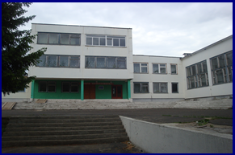

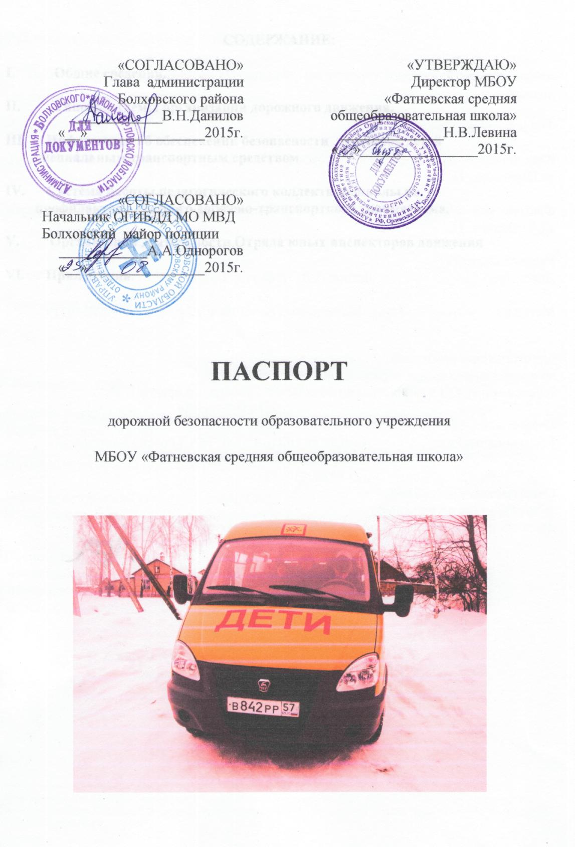
СОДЕРЖАНИЕ:

- Общие сведения.

- Типовые схемы организации дорожного движения.

- Информация об обеспечении безопасности перевозок детей
специальным транспортным средством.

- Система работы педагогического коллектива школы по
профилактике детского дорожно-транспортного травматизма.

- Организация деятельности Отряда юных инспекторов движения

- Приложения.

I.Общие сведения
муниципальное бюджетное учреждение «Фатневская средняя общеобразовательная школа»
Тип ОУ Общеобразовательная
Юридический адрес: 303145 Орловская область, Болховский район, с.Фатнево, ул.Школьная, 11.

Фактический адрес: 303145 Орловская область, Болховский район, с.Фатнево, ул.Школьная, 11.

Руководители ОУ:
Директор Лёвина Н.В. 8(48640) 2-61-86 89208245777

Методист Молчанова Е.В. 8(48640) 2-61-86 89290610119

Ответственные работники
муниципального органа образования
Гл.специалист ОО администрации Болховского района Коргина Н.И.
8(48640)2-43-54
Ответственные от
Госавтоинспекции: Начальник ОГИБДД МО МВД Росси 3и Болховский
майор полиции А.А.Однорогов
тел.89200837777
Ответственные работники
за мероприятия по профилактике
детского травматизма: преподаватель - организатор ОБЖ Лёвин А.Е.
тел.89536288181

ответственный за работу по организации обучения детей ППД и профилактике детского дорожно-транспортного травматизма Павлова С.А.

тел.89208157774

ответственный специалист по БДД Кузин А.И.
тел.89208016742

Руководитель или ответственный
работник дорожно-эксплуатационной
организации, осуществляющей
содержание УДС∗ _____________________ ______________
(фамилия, имя, отчество) (телефон)

Руководитель или ответственный
работник дорожно-эксплуатационной
организации, осуществляющей
содержание ТСОДД* _____________________ ______________
(фамилия, имя, отчество) (телефон)

Количество учащихся: 18(восемнадцать)
Наличие уголка БДД: рекреация 1 этаж
Наличие класса по БДД: 1 кабинет ОБЖ

Наличие автогородка (площадки) по БДД: нет

Наличие автобуса в ОУ: один (ГАЗ)
Владелец автобуса: МБОУ «Фатневская средняя общеобразовательная школа»

Время занятий в ОУ:
1-ая смена: 9:00 – 15:00
2-ая смена: нет
внеклассные занятия: 13:00 – 15:00

Телефоны оперативных служб
Полиция 8(48640) 2-36-04,02
Пожарная часть 112 8(48640) 2-16-88,2-16-41,01
Больница 8(48640)2-14-37,2-23-01,03

II. План-схемы ОУ.
План-схемы района расположения МБОУ «Фатневская СОШ», пути движения транспортных средств и детей

Дорога Болхов-Пальчикова

школа

школа

ДК
сельская библиотека

Условные обозначения:
- Место высадки и посадки -движение детей движение транспортных средств
- Опасный участок проезжая часть жилая зона
Маршруты движения организованных групп детей от МБОУ «Фатневская СОШ»

Дорога Болхов-Пальчикова

школа

школа

ДК
сельская библиотека

Условные обозначения:
- Место высадки и посадки -движение детей движение транспортных средств
Спортивная площадка
Пути движения транспортных средств к местам разгрузки/погрузки и рекомендуемые пути передвижения детей по территории МБОУ «Фатневская СОШ»

Дорога Болхов-Пальчикова

школа

школа

Условные обозначения:
- Место высадки и посадки -движение к месту посадки/высадки движение грузовых транспортных средств
-место разгрузки и погрузки - движение детей по территории ОУ
III. Информация об обеспечении безопасности перевозок детей специальным транспортным средством (автобусом).
Общие сведения

Марка ГАЗ
Модель 32121
Государственный регистрационный знак В842РР57RUS
Год выпуска 2012 Количество мест в автобусе 11
Соответствие конструкции требованиям, предъявляемым к школьным автобусам Соответствует

1. Сведения о водителе автобуса

Фамилия, имя, отчество | Принят на работу | Стаж в кате-гории D | Дата пред- стоящего мед. осмотра | Период проведения стажировки | Повыше-ние ква- лификации | Допущен- ные нару- шения ПДД
Кузин Александр Иванович | 24.04.2015 | 28 | 14.04.2017год |  |  | нет

2. Организационно-техническое обеспечение

- Лицо, ответственное, за организацию подвоза:
Директор Левина Н.В. приказ №136-а от 25.08.2015г.

2) Организация проведения предрейсового медицинского осмотра водителя:
Осуществляет

на основании договора 19 от 31.03.2015.
действительного до 31.03.2016.

3) Организация проведения предрейсового технического осмотра транспортного средства:
Кузин А.И. -отв.специалист по БДД (аттестация- удостоверение №77 Протокол №6 от 12.07.2013г., удостоверение №064 от 12.07.2013г. курсы по программе подготовки и переподготовки специалистов по безопасности движения на автомобильном и городском автотранспорте)
4) Дата очередного технического осмотра сентябрь 2015 г.
Выполняет услуги по техническому обслуживанию и ремонту автомобиля ООО «Автомир»
На основании договора №155 от 07.11.2014г.
Действительно до 07.11.2015г.
5) Место стоянки автобуса в нерабочее время
меры, исключающие несанкционированное использование
МБОУ «Фатневская средняя общеобразовательная школа»
3. Сведения о владельце

Юридический адрес владельца 303145 Орловская область, Болховский район, с.Фатнево, ул.Школьная, 11.
Фактический адрес владельца 303145 Орловская область, Болховский район, с.Фатнево, ул.Школьная, 11.
Телефон ответственного лица 8(48640) 2-61-86

Маршрут движения автобуса МБОУ «Фатневская СОШ»
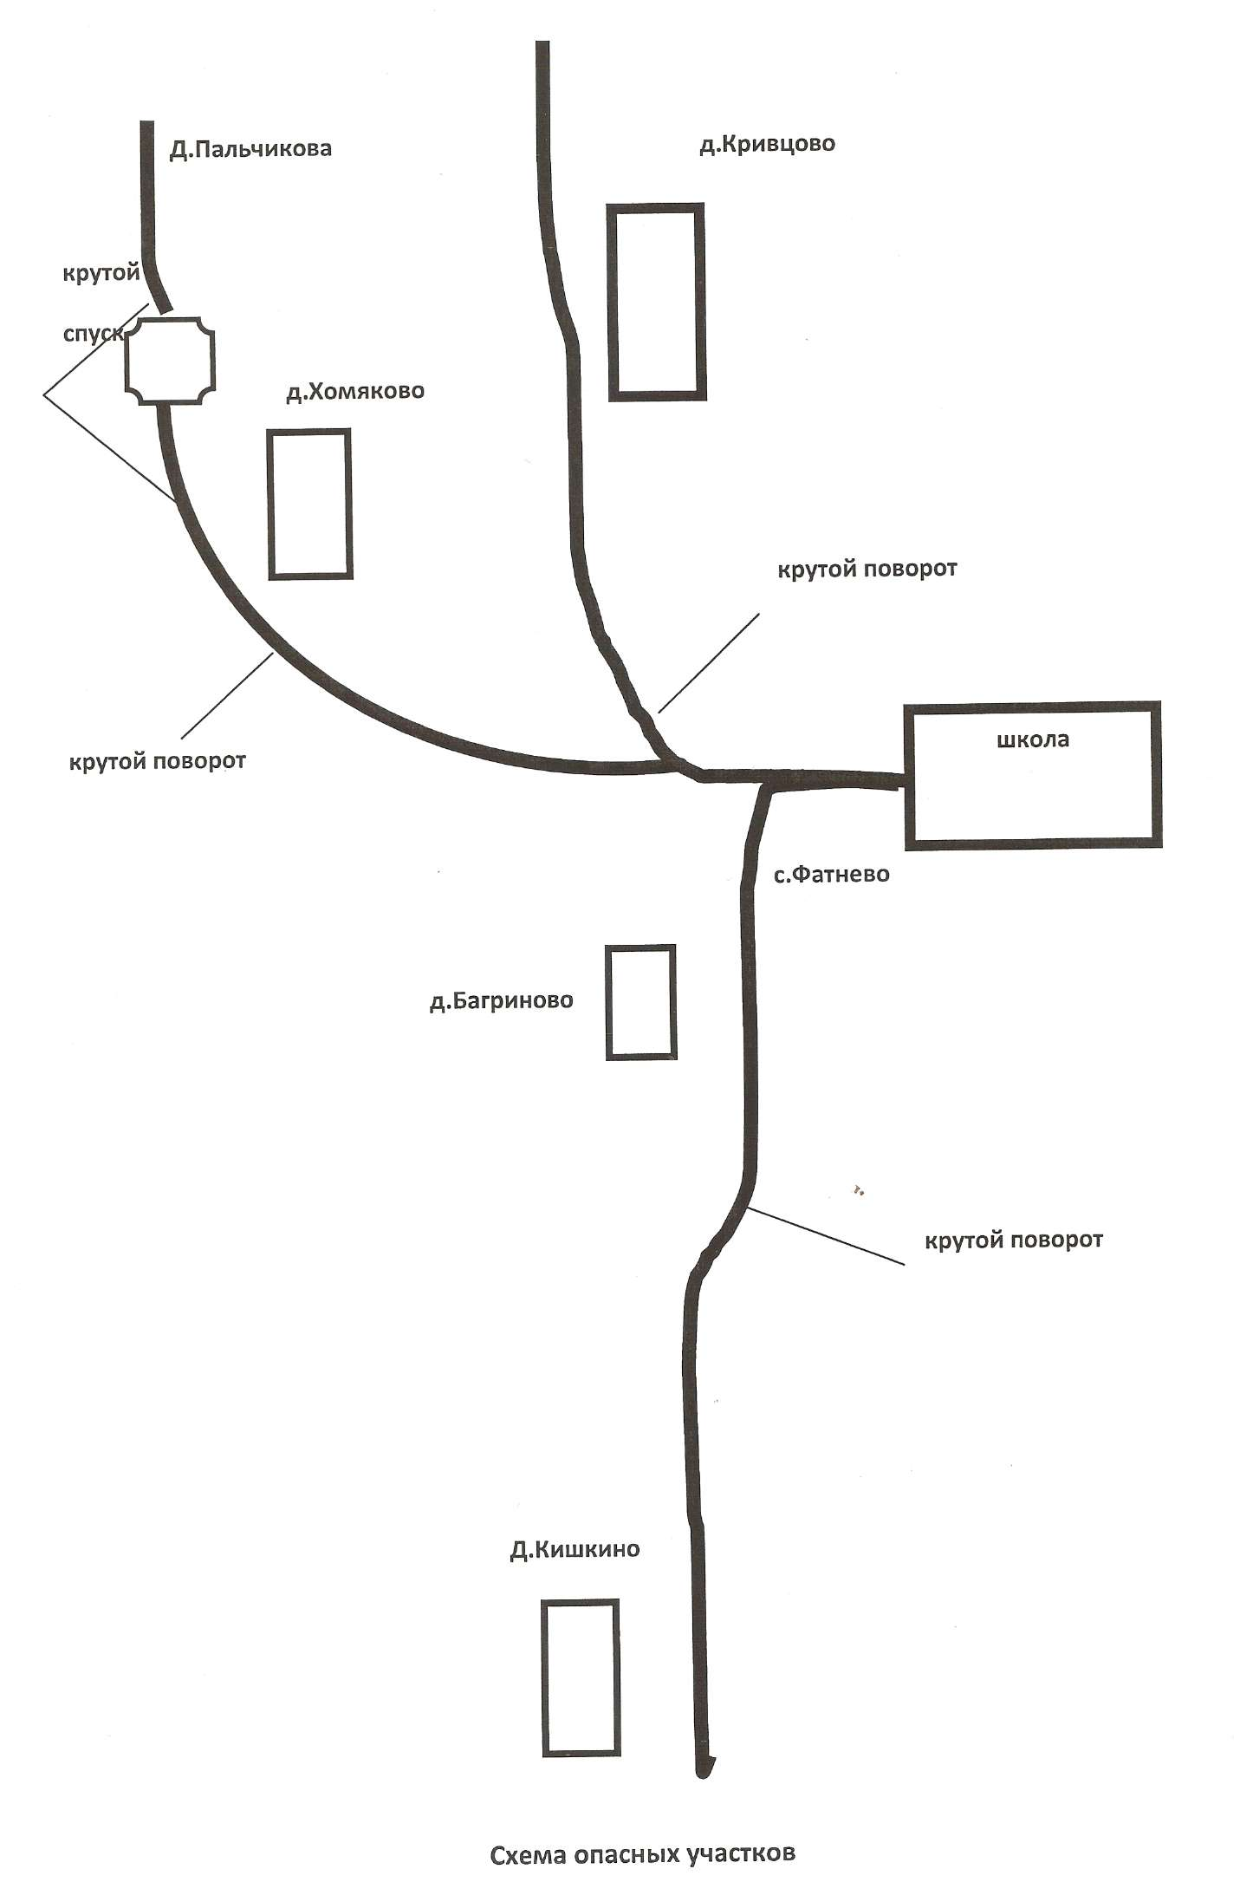

Безопасное расположение остановки автотранспорта у школы

Дорога Болхов-Пальчикова

школа

школа

Условные обозначения:
- Место высадки и посадки -движение к месту посадки/высадки движение автобуса

Далее данный паспорт при наличии школьного автобуса включает в себя:
Приложение
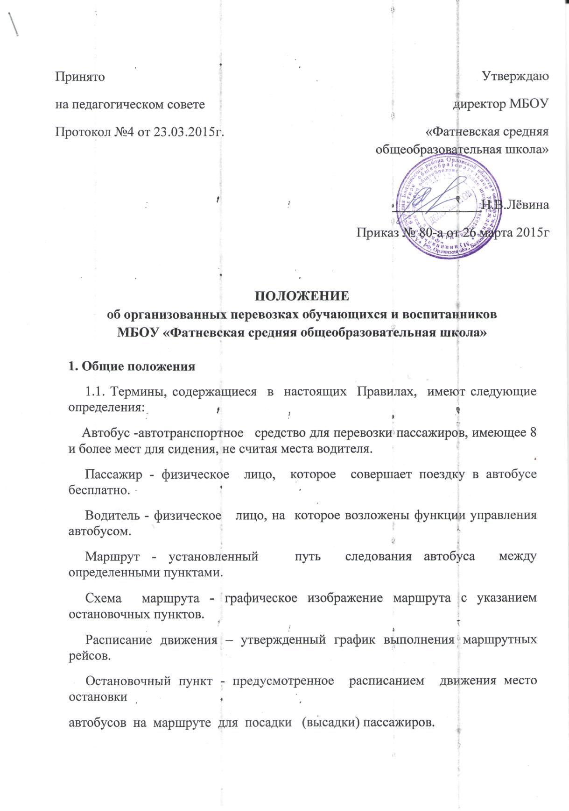

1.2. Настоящее Положение определяет порядок организованных перевозок обучающихся и воспитанников МБОУ «Фатневская средняя общеобразовательная школа» и осуществление контроля перевозок пассажиров автобусами на маршрутах, устанавливает права, обязанности и ответственность пассажира, водителя автобуса.
1.3. При организации перевозок перевозчик должен руководствоваться: Законом РФ «Об образовании», Законом РФ «О безопасности дорожного движения» (с изм. И доп., вступающими в силу с 01.04.2013г), письмом Министерства образования и науки РФ от 19.10.2011г №СМ -948/08 «О безопасности ОУ», письмом №2510/9468-03-32 от 21.08.2003г «О предрейсовых медицинских осмотрах водителей транспортных средств», Положением об обеспечении безопасности дорожного движения в предприятиях, учреждениях, организациях, осуществляющих перевозку пассажиров и грузов (утверждено приказом министерства транспорта РФ от 09.03.1995 года № 27), Приказ Минтранса РФ от 20 августа 2004 г. N 15 "Об утверждении Положения об особенностях режима рабочего времени и времени отдыха водителей автомобилей", приказом МВД РФ от 6 июля 1995 года N 260 «О мерах по обеспечению безопасного и беспрепятственного проезда автомобилей специального назначения» (с изменениями на 31 августа 2007 года), «Методическими рекомендациями по обеспечению санитарно-эпидемиологического благополучия и безопасности дорожного движения при перевозках организованных групп детей автомобильным транспортом» (разработаны департаментом обеспечения безопасности дорожного движения МВД РФ совместно с Роспотребнадзором от 06.09.2006г №147 и настоящим Положением.), «Обеспечение безопасности детей при осуществлении регулярных перевозок школьными автобусами (УГИБДД УМВД по Орловской области 2013год)
1.4. Автобус, предназначенный для перевозки обучающихся и воспитанников учреждения (далее – школьный автобус) используется для доставки обучающихся и воспитанников школы на учебные занятия, внеклассные мероприятия и обратно по специальному маршруту, разрабатываемому образовательным учреждением совместно с органами ГИБДД.
Маршрут должен быть согласован Главой Багриновского сельского поселения, и начальником ОГИБДД МО МВД России «Болховский».
1.5. Школьный автобус должен соответствовать ГОСТу Р 51160-98 «Автобусы для перевозки детей. Технические требования» (утвержден постановлением Государственного комитета РФ по стандартизации, метрологии и сертификации от 01.04.1998 года № 101).
1.6. К управлению школьными автобусами допускаются только водители, имеющие непрерывный стаж работы в качестве водителя автобуса не менее трех последних лет.
1.7. Ответственность за организацию перевозок обучающихся и воспитанников несут балансодержатели школьного автобуса – администрация МБОУ «Фатневская средняя общеобразовательная школа».
2. Общие условия перевозки детей и пассажиров
2.1. Заказчиком перевозок является МБОУ «Фатневская средняя общеобразовательная школа».
2.2. Координатором пассажирских автобусных перевозок на территории района является отдел образования администрации Болховского района.
2.3. Запрещается перевозить огнеопасные, отравляющие вещества, острые или режущие предметы (без упаковки или чехлов, исключающих повреждение пассажиров), а также другие предметы, вещества, перевозка которых может повлечь причинение вреда пассажирам.
2.4. Маршруты организуются на улично-дорожной сети Однолуки – Фатнево- Однолуки и населенных пунктов при условии, что дороги, по которым проходит маршрут, соответствуют Требованиям к улицам и автодорогам и содержатся в надлежащем состоянии.
2.5. Посадка и высадка детей и пассажиров на маршрутах должны осуществляться на пунктах, предусмотренных для остановок.
2.6. При перевозках организованных групп детей, людей должен быть назначен сопровождающий группы, у которого при перевозках должен быть список пассажиров, заверенный директором школы.
3. Обязанности образовательного учреждения – балансодержателя школьного автобуса, организующего перевозки обучающихся и воспитанников
Директор школы обязан:
3.1. Назначить приказом ответственного за организацию перевозок и сопровождающих из числа работников образовательного учреждения, организовать их своевременный инструктаж и обучение.
3.2. Согласовать с родителями (законными представителями) детей условия организации перевозок по маршруту школьного автобуса.
3.3. Утвердить приказом списки перевозимых обучающихся (воспитанников) с указанием пунктов посадки и высадки в соответствии с паспортом маршрута.
3.4. Обеспечить наличие следующей документации:
3.4.1. Приказ и план работы учреждения по обеспечению безопасных перевозок обучающихся и воспитанников; по действиям в случае угрозы совершения террористического акта;
3.4.2. Паспорт маршрута школьного автобуса;
3.4.3. График движения школьного автобуса;
3.4.4. Приказ о назначении ответственного за организацию перевозок и сопровождающих;
3.4.5. Приказ об утверждении списков перевозимых обучающихся и воспитанников;
3.4.6. Приказ об утверждении инструкций по организации безопасной перевозки обучающихся (воспитанников);
3.4.7. Инструкция по охране труда для водителя;
3.4.8. Инструкция по технике безопасности при подвозе детей из отдаленных населенных пунктов (для детей-пассажиров);
3.4.9. Памятка для сопровождающего в автобусе при перевозке детей. Обязанности сопровождающих лиц;
3.4.10. Инструкция по предрейсовому осмотру автобуса;
3.4.11.Памятка водителю школьного автобуса по предупреждению террористических актов
3.4.12.Инструкция об охране труда при перевозке учащихся, воспитанников автомобильным транспортом
3.4.13.Памятка при возникновении дорожно-транспортного происшествия (ДТП), угрожающего жизни и здоровью пассажиров
3.4.14.Памятка водителю автобуса, специально предназначенного для перевозки детей, по обеспечению безопасности перевозки
3.4.15. Журнал учета инструктажей для водителя и сопровождающих;
3.4.16. Журнал учета инструктажей для обучающихся и воспитанников;
3.4.17. Журнал учета нарушений водителем правил дорожного движения и участия в дорожно-транспортных происшествиях;
3.4.18. Журнал учета технического состояния школьного автобуса при выпуске на линию и возвращении;
3.4.19. Договор с автотранспортным предприятием на техническое обслуживание автобуса;
3.4.20. Договор с медицинской организацией на проведение предрейсового и послерейсового осмотра водителя автобуса.
4. Определить место стоянки автобуса, обеспечить его техническое обслуживание и создать необходимые условия для подготовки к рейсам;
5. Контролировать прохождение водителем автобуса предрейсового и послерейсового медицинского осмотра;
6. Обеспечить обучение и стажировку водителя школьного автобуса безопасности дорожного движения в объеме технического минимума.
7. Осуществлять иные полномочия и обеспечивать соблюдение требований, предусмотренных действующими федеральными и региональными нормативно-правовыми актами.

4. Права, обязанности и ответственность пассажиров, водителя

4.1. Пассажир имеет право:
- перевозить мелких животных и птиц в клетках, одну пару лыж, детские санки;
4.2. Пассажир обязан:
- выполнять требования настоящих Правил, соблюдать иные акты законодательства
по перевозке пассажиров;
- осуществлять посадку (высадку) в соответствии с требованиями настоящих Правил;
- сообщать водителю о находящихся без присмотра в салоне автобуса вещах или документах;
4.3. Пассажиру запрещается:
- во время движения отвлекать водителя от управления автобусом;
- открывать двери автобуса до полной его остановки, а также мешать их открытию или закрытию, кроме ситуации, направленной на предотвращение несчастного случая;
- выбрасывать предметы в окно автобуса;
- пользоваться аварийным оборудованием автобуса в ситуации, не угрожающей жизни и здоровью людей;
- в салоне автобуса курить, находиться в одежде или с ручной кладью, загрязняющей
одежду пассажиров или салон автобуса;
- провозить взрывоопасные, огнеопасные, острые и режущие предметы без соответствующих чехлов;
4.4. Пассажир несет ответственность за нарушение требований настоящих Правил,
нанесение материального ущерба участникам транспортного процесса.
4.5. Сопровождающее лицо или водитель имеет право:
- требовать от пассажира выполнения настоящих Правил;
- в процессе перевозки сопровождающие должны находиться у двери автобуса;
- окна в салоне автобуса должны быть закрыты;
- отменить рейс автобуса по обстоятельствам, которые он не смог предвидеть;
- ограничить или приостановить перевозки пассажиров в случае чрезвычайной ситуации, оповестив об этом директора школы;
- отказать пассажиру в перевозке при отсутствии свободных мест в автобусе.
4.6. Ответственный за безопасность дорожного движения обязан:
- до начала обслуживания маршрута ознакомить водителя с порядком его выполнения;
- обеспечивать техническое и санитарное состояние автобуса в соответствии с установленными требованиями;
- обеспечить перевозку пассажиров в соответствии с утвержденным расписанием движения;
4.7. Водитель автобуса имеет право:
- вносить предложения по совершенствованию маршрутной сети, повышению качества обслуживания пассажиров, безопасности перевозок, улучшению условий труда и отдыха,
- эффективному использованию автобуса.
4.8. Водитель автобуса обязан:
- знать и выполнять настоящие Правила, Правила дорожного движения, а также другие документы по организации работы пассажирского автотранспорта, технической эксплуатации автобуса и обеспечению безопасной перевозки пассажиров;
- обеспечивать безопасную перевозку пассажиров;
- знать расположение остановочных пунктов, опасные участки на маршруте,
- расположение пунктов оказания технической и медицинской помощи;
- начинать движение автобуса только с закрытыми дверями, не допуская переполнения салона автобуса сверх установленной нормы для конкретного типа автобуса;
- при движении в светлое время суток, с целью обозначения движущегося автобуса, должен быть включен ближний свет фар.
- выполнять перевозку пассажиров в соответствии с утвержденным расписанием движения;
- проявлять тактичность при обслуживании пассажиров и оказывать им необходимую помощь
5. Контроль за автобусными перевозками пассажиров
5.1. Контроль за автобусными перевозками пассажиров осуществляется зам. Директора по ВР.
5.2. При выявлении факта нарушения водителем настоящих Правил принимает необходимые меры по устранению нарушения, предусмотренные законодательством

2. муниципальное бюджетное общеобразовательное учреждение «Фатневская средняя общеобразовательная школа»
303145 с. Фатнево Болховского района Орловской области ул. Школьная, 11 тел. 8 (486 40) 2-61-86
Выписка из приказа № 192-а
от 25 августа 2015 г
Об организации подвоза учащихся и обеспечении безопасности жизнедеятельности школьников МБОУ «Фатневская средняя общеобразовательная школа»

В целях соблюдения мер безопасности мер безопасности при подвозе учащихся на школьном автобусе и во исполнение ФЗ №196 от 10.12.1995г., Постановления Правительства РФ от 17.12.2013г №1177 «Об утверждении правил организованной перевозки группы детей автобусами» (с изменениями и дополнениями от 23.07.2015г), постановления Главы Багриновского сельского поселения №23 от 24.08.2015 г. «Об организации подвоза учащихся из отдаленных деревень в Фатневскую среднюю школу», приказа ОО администрации Болховского района №136-а от 25.08.2015г. «Об организации подвоза учащихся и обеспечении безопасности жизнедеятельности школьников», № 138-а от 25.08.2015г. «О назначении ответственных за техническое состояние школьного автотранспорта», №137- а от 25.08.2015г «О назначении ответственных за проведение предрейсового и послерейсового медицинского освидетельствования», № 139-а от 25.08.2015г «Об ответственности за профессионально-водительский состав»

ПРИКАЗЫВАЮ:
- Организовать подвоз обучающихся, проживающих на расстоянии более 3^{х} км от школы с 01.09.2015г. на школьном автобусе ГАЗ 322.12 В842 РР. (Приложение 1)
- Назначить ответственным за безопасные условия подвоза детей, соблюдение правил дорожного движения и правил перевоза детей водителя автобуса Кузина А.И.
- Назначить Павлову С.А. – учителя - ответственной за работу по профилактике детского дорожно-транспортного травматизма, ответственной за организацию подвоза.
- Назначить сопровождающей при передвижении на школьном автотранспорте Павлову С.А.
- Утвердить маршрут, время и места для посадки и высадки детей (Приложение 2).
- Провести Павловой С.А.- ответственной за работу по профилактике детского дорожно-транспортного травматизма, ответственной за организацию подвоза инструктажи по технике безопасности с детьми при передвижении на школьном автотранспорте с записью в журнале регистрации инструктажей по правилам поведения в автобусе 31.08., 01.09.2015г.
- Проводить Костроминой И.А.- завхозу ежеквартально инструктажи с водителем и ответственными за подвоз учащихся по соблюдению мер безопасности в школьном автотранспорте
- Назначить ответственным за ведением журнала регистрации путевых листов Кузина А.И.- ответственного специалиста по БДД (удостоверение №77 от 12.07.2013г.)
- Разрешить подвоз работников МБОУ «Фатневская средняя общеобразовательная школа» к месту работы с 01.09.2015г по 22.06.2016г. (Приложение 3)
- Изучить Кузину А.И.-водителю автобуса, Павловой С.А.- сопровождающей при передвижении на школьном автотранспорте Постановление Правительства РФ от 17 декабря 2013 г. N 1177
"Об утверждении Правил организованной перевозки группы детей автобусами" (С изменениями и дополнениями от:23 июня 2014 г., 30 июня 2015 г.) (Приложение 4).
- Запретить допуск в автобус и (или) перевозить в нем лиц, не включенных в списки, предусмотренным в п.1, 9
- Закрепить автобус ГАЗ 322.12 В842 РР RUS, год выпуска 2012 за водителем Кузиным Александром Ивановичем в целях сохранности школьного имущества.
- Запретить выезд автотранспорта Кузину А.И.- водителю без разрешения медработника и без технического осмотра автотранспорта на линию.
Осуществлять Кузину А.И.- водителю автобуса ежедневно предрейсовое(в 7³⁰) и послерейсовое (в 16⁰⁰) медицинское освидетельствование в БУЗ Орловской области «Болховская ЦРБ»
- Контроль за исполнением данного приказа оставляю за собой.

Директор школы: Н.В.Лёвина

Приложение 1
к приказу № 192-а от 25.08.2015г.

Список учащихся
МБОУ «Фатневская средняя общеобразовательная школа», нуждающихся в подвозе в школу в 2015-2016 учебном году
№  п/п | ФИО учащихся | Класс | Возраст | Место жительства
1. | Микитич Кирилл | 1 | 7 | Д.Пальчикова
2. | Иванцова Анастасия | 3 | 8 | Д.Багриново
3. | Харламов Андрей | 6 | 12 | Д.Багриново
4. | Новикова Алина | 7 | 12 | Д.Кишкино
5. | Хамракулова Виктория | 5 | 10 | Д.Пальчикова
6. | Потапов Николай | 3 | 10 | Д.Курасово
7. | Новосельцева Светлана | 5 | 10 | Д.Пальчикова
8. | Машин Виктор | 8 | 14 | Д.Пальчикова
9. | Микитич Оксана | 2 | 9 | Д.Пальчикова
10. | Кондрашов Виталий | 6 | 12 | Д.Пальчикова
11. | Макашова Анжела | 8 | 14 | Д.Пальчикова
12. | Махмудов Рустам | 2 | 8 | Д.Хомякова
13. | Федоров Алексей | 9 | 14 | Д.Пальчикова
14. | Луничкин Андрей | 9 | 14 | Д.Хомякова
15 | Шихалиева Залина | 4 | 9 | Д.Пальчикова
16 | Курбанова Карина | 3 | 9 | Д.Пальчикова
17 | Кондрахина Анастасия | 5 | 10 | Д.Пальчикова
18 | Кондрахина Дарья | 2 | 8 | Д.Пальчикова

Приложение 2
к приказу № 192-а от 25.08.2015г.

Маршрут движения школьного автобуса
Маршрут №1-Фатнево-Пальчикова –Фатнево по дороге «Однолуки-Фатнево-Пальчикова», ежедневно, кроме каникул и воскресенья.

Время маршрута:8⁰⁰-8²⁰; 15⁰⁰-15³⁰

1.Махмудов Рустам- 2 класс
2. Микитич Оксана-2 класс
3.Потапов Николай -4 класс
4.Микитич Кирилл -1 класс
5.Кондрахина Дарья -2 класс
6.Кондрахина Анастасия-5 класс
7.Курбанова Карина-3 класс
8. Шихалиева Залина -4 класс
9.Кондрашов Виталий -6 класс

Маршрут №2-Фатнево-Багриново–Кишкино- Фатнево по дороге «Однолуки-Фатнево-Пальчикова», ежедневно, кроме каникул и воскресенья.

Время маршрута:8²⁰-8³⁵; 14⁴⁰-15⁰⁰
1.Иванцова Анастасия -3 класс
2.Харламов Андрей-6класс
3.Новикова Алина-7 класс

Маршрут №3-Фатнево-Пальчикова –Фатнево по дороге «Однолуки-Фатнево-Пальчикова», ежедневно, кроме каникул и воскресенья.

Время маршрута:8³⁵-8⁵⁵; 15³⁰-15⁵⁰

1. Новосельцева Светлана -5 класс
2. Хамракулова Виктория-5класс
3. Федоров Алексей -9 класс
4. Луничкин Андрей -9 класс
5. Машин Виктор-8 класс
6. Макашова Анжела-8класс
Особые условия движения:
1.Скорость движения на перегонах 60 км/ч
2.Движение ночью (запрещено) – не используется

Приложение 3
к приказу № 192-а от 25.08.2015г.

Разрешение на подвоз работников МБОУ «Фатневская средняя общеобразовательная школа»

Разрешаю организовать подвоз к месту работы работников МБОУ «Фатневская средняя общеобразовательная школа» с 01.09.2015г по 22.06.2015г.

Кондрашова Алла Геннадьевна (49 лет) - уборщица (из д.Пальчикова)
Солдатова Людмила Васильевна (52года) – уборщица (из д.Багриново)
Коваль Татьяна Егоровна (47 лет) – уборщица (из д.Кишкино)

Директор школы: Н.В.Лёвина

Приложение 4
к приказу № 192-а от 25.08.2015г.
Постановление Правительства РФ от 17 декабря 2013 г. N 1177
"Об утверждении Правил организованной перевозки группы детей автобусами"

С изменениями и дополнениями от:
23 июня 2014 г., 30 июня 2015 г.
Правительство Российской Федерации постановляет:
1. Утвердить прилагаемые Правила организованной перевозки группы детей автобусами.
2. Установить, что реализация полномочий федеральных органов исполнительной власти, предусмотренных настоящим постановлением, осуществляется в пределах установленной Правительством Российской Федерации предельной численности работников федеральных органов исполнительной власти, а также бюджетных ассигнований, предусмотренных им в федеральном бюджете на руководство и управление в сфере установленных функций.

Информация об изменениях:
Постановлением Правительства РФ от 30 июня 2015 г. N 652 пункт 3 изложен в новой редакции
См. текст пункта в предыдущей редакции
3. Требования пункта 3 Правил, утвержденных настоящим постановлением, в части, касающейся требований к году выпуска автобуса, вступают в силу с 1 января 2017 г.

Председатель Правительства  Российской Федерации | Д. Медведев

Москва
17 декабря 2013 г. N 1177

Правила
организованной перевозки группы детей автобусами
(утв. постановлением Правительства РФ от 17 декабря 2013 г. N 1177)

С изменениями и дополнениями от:
30 июня 2015 г.

1. Настоящие Правила определяют требования, предъявляемые при организации и осуществлении организованной перевозки группы детей, в том числе детей-инвалидов (далее - группа детей), автобусами в городском, пригородном или междугородном сообщении.
2. Для целей настоящих Правил:
понятия "фрахтовщик", "фрахтователь" и "договор фрахтования" используются в значениях, предусмотренных Федеральным законом "Устав автомобильного транспорта и городского наземного электрического транспорта";
понятие "должностное лицо, ответственное за обеспечение безопасности дорожного движения" используется в значении, предусмотренном Федеральным законом "О безопасности дорожного движения";
понятия "образовательная организация", "организация, осуществляющая обучение" и "организация, осуществляющая образовательную деятельность" используются в значениях, предусмотренных Федеральным законом "Об образовании в Российской Федерации";
понятие "медицинская организация" используется в значении, предусмотренном Федеральным законом "Об основах охраны здоровья граждан в Российской Федерации";
понятие "организованная перевозка группы детей" используется в значении, предусмотренном Правилами дорожного движения Российской Федерации, утвержденными постановлением Совета Министров - Правительства Российской Федерации от 23 октября 1993 г. N 1090 "О правилах дорожного движения".

ГАРАНТ:
Требования касающиеся года выпуска автобуса, установленные настоящим пунктом вступают в силу с 1 января 2017 г.
3. Для осуществления организованной перевозки группы детей используется автобус, с года выпуска которого прошло не более 10 лет, который соответствует по назначению и конструкции техническим требованиям к перевозкам пассажиров, допущен в установленном порядке к участию в дорожном движении и оснащен в установленномпорядке тахографом, а также аппаратурой спутниковой навигации ГЛОНАСС или ГЛОНАСС/GPS.
4. Для осуществления организованной перевозки группы детей необходимо наличие следующих документов:

Информация об изменениях:
Постановлением Правительства РФ от 30 июня 2015 г. N 652 подпункт "а" изложен в новой редакции
См. текст подпункта в предыдущей редакции
а) договор фрахтования, заключенный в соответствии с Федеральным законом "Устав автомобильного транспорта и городского наземного электрического транспорта", - в случае осуществления организованной перевозки группы детей по договору фрахтования;
б) документ, содержащий сведения о медицинском работнике (фамилия, имя, отчество, должность), копия лицензии на осуществление медицинской деятельности или копия договора с медицинской организацией или индивидуальным предпринимателем, имеющими соответствующую лицензию, - в случае, предусмотренном пунктом 12настоящих Правил;

Информация об изменениях:
Постановлением Правительства РФ от 30 июня 2015 г. N 652 подпункт "в" изложен в новой редакции
См. текст подпункта в предыдущей редакции
в) копия решения о назначении сопровождения автобусов автомобилем (автомобилями) подразделения Государственной инспекции безопасности дорожного движения территориального органа Министерства внутренних дел Российской Федерации (далее - подразделение Госавтоинспекции) или копия уведомления об организованной перевозке группы детей;

Информация об изменениях:
Постановлением Правительства РФ от 30 июня 2015 г. N 652 подпункт "г" изложен в новой редакции
См. текст подпункта в предыдущей редакции
г) список набора пищевых продуктов (сухих пайков, бутилированной воды);
д) список назначенных сопровождающих (с указанием фамилии, имени, отчества каждого сопровождающего, его телефона), список детей (с указанием фамилии, имени, отчества и возраста каждого ребенка);
е) документ, содержащий сведения о водителе (водителях) (с указанием фамилии, имени, отчества водителя, его телефона);
ж) документ, содержащий порядок посадки детей в автобус, установленный руководителем или должностным лицом, ответственным за обеспечение безопасности дорожного движения, образовательной организации, организации, осуществляющей обучение, организации, осуществляющей образовательную деятельность, медицинской организации или иной организации, индивидуальным предпринимателем, осуществляющими организованную перевозку группы детей автобусом (далее - организация), или фрахтователем, за исключением случая, когда указанный порядок посадки детей содержится в договоре фрахтования;

Информация об изменениях:
Постановлением Правительства РФ от 30 июня 2015 г. N 652 подпункт "з" изложен в новой редакции
См. текст подпункта в предыдущей редакции
з) программа маршрута, включающая в себя:
график движения с расчетным временем перевозки;
места и время остановок для отдыха с указанием наименования юридического лица или фамилии, имени и отчества индивидуального предпринимателя, осуществляющих деятельность в области оказания гостиничных услуг, либо реестрового номера туроператора, осуществляющего организацию перевозки.
5. Оригиналы документов, указанных в пункте 4 настоящих Правил, хранятся организацией или фрахтовщиком и фрахтователем (если такая перевозка осуществлялась по договору фрахтования) в течение 3 лет после осуществления каждой организованной перевозки группы детей.
6. Руководитель или должностное лицо, ответственное за обеспечение безопасности дорожного движения, организации, а при организованной перевозке группы детей по договору фрахтования - фрахтователь обеспечивает наличие и передачу не позднее чем за 1 рабочий день до начала перевозки ответственному (старшему ответственному) за организованную перевозку группы детей копий документов, предусмотренных подпунктами "б" - "з" пункта 4 настоящих Правил.
В случае осуществления организованной перевозки группы детей по договору фрахтования фрахтователь обеспечивает наличие и передачу фрахтовщику не позднее чем за 1 рабочий день до начала такой перевозки копий документов, предусмотренных подпунктами "б" - "д" и "ж" пункта 4 настоящих Правил, а фрахтовщик передает фрахтователю не позднее чем за 2 рабочих дня до начала такой перевозки копии документов, предусмотренных подпунктами "е" и "з" пункта 4 настоящих Правил.
7. Руководитель или должностное лицо, ответственное за обеспечение безопасности дорожного движения, организации, а при организованной перевозке группы детей по договору фрахтования - фрахтовщик:
за 2 рабочих дня до организованной перевозки группы детей обеспечивает передачу водителю (водителям) копии договора фрахтования, а также утвержденных руководителем или должностным лицом, ответственным за обеспечение безопасности дорожного движения, организации, или уполномоченным лицом фрахтовщика копии графика движения и схемы маршрута - в случае организованной перевозки группы детей по договору фрахтования;
за 1 рабочий день до организованной перевозки группы детей обеспечивает передачу водителю (водителям) копий документов, предусмотренных подпунктами "б" - "г", "е" и "ж" пункта 4 настоящих Правил. При осуществлении перевозки 2 и более автобусами каждому водителю также передаются копия документа, предусмотренногоподпунктом "д" пункта 4 настоящих Правил (для автобуса, которым он управляет), и сведения о нумерации автобусов при движении.

Информация об изменениях:
Постановлением Правительства РФ от 30 июня 2015 г. N 652 пункт 8 изложен в новой редакции
См. текст пункта в предыдущей редакции
8. К управлению автобусами, осуществляющими организованную перевозку группы детей, допускаются водители, соответствующие следующим требованиям:
имеющие стаж работы в качестве водителя транспортного средства категории "D" не менее одного года из последних 3 календарных лет;
не совершавшие административные правонарушения в области дорожного движения, за которые предусмотрено административное наказание в виде лишения права управления транспортным средством либо административный арест, в течение последнего года;
прошедшие предрейсовый инструктаж по безопасности перевозки детей в соответствии с правилами обеспечения безопасности перевозок пассажиров и грузов автомобильным транспортом и городским наземным электрическим транспортом, утвержденными Министерством транспорта Российской Федерации;
прошедшие предрейсовый медицинский осмотр в порядке, установленном Министерством здравоохранения Российской Федерации.
9. Включение детей возрастом до 7 лет в группу детей для организованной перевозки автобусами при их нахождении в пути следования согласно графику движения более 4 часов не допускается.

Информация об изменениях:
Постановлением Правительства РФ от 30 июня 2015 г. N 652 пункт 10 изложен в новой редакции
См. текст пункта в предыдущей редакции
10. Руководитель или должностное лицо, ответственные за обеспечение безопасности дорожного движения, организации, а при организованной перевозке группы детей по договору фрахтования - фрахтователь или фрахтовщик (по взаимной договоренности) обеспечивают в установленном Министерством внутренних дел Российской Федерации порядке подачу уведомления об организованной перевозке группы детей в подразделение Госавтоинспекции в случае, если организованная перевозка группы детей осуществляется одним или двумя автобусами, или заявки на сопровождение автомобилями подразделения Госавтоинспекции транспортных колонн в случае, если указанная перевозка осуществляется в составе не менее 3 автобусов.
Подача уведомления об организованной перевозке группы детей в подразделение Госавтоинспекции осуществляется не позднее 2 дней до дня начала перевозки.
11. В ночное время (с 23 часов до 6 часов) допускается организованная перевозка группы детей к железнодорожным вокзалам, аэропортам и от них, а также завершение организованной перевозки группы детей (доставка до конечного пункта назначения, определенного графиком движения, или до места ночлега) при незапланированном отклонении от графика движения (при задержке в пути). При этом после 23 часов расстояние перевозки не должно превышать 50 километров.

Информация об изменениях:
Постановлением Правительства РФ от 30 июня 2015 г. N 652 в пункт 12 внесены изменения
См. текст пункта в предыдущей редакции
12. При организованной перевозке группы детей в междугородном сообщении организованной транспортной колонной в течение более 12 часов согласно графику движения руководитель или должностное лицо, ответственное за обеспечение безопасности дорожного движения, организации, а при организованной перевозке группы детей по договору фрахтования - фрахтователь или фрахтовщик (по взаимной договоренности) обеспечивает сопровождение такой группы детей медицинским работником.
13. При неблагоприятном изменении дорожных условий (ограничение движения, появление временных препятствий и др.) и (или) иных обстоятельствах, влекущих изменение времени отправления, руководитель или должностное лицо, ответственное за обеспечение безопасности дорожного движения, организации, а при организованной перевозке группы детей по договору фрахтования - фрахтователь или фрахтовщик (по взаимной договоренности) обеспечивает принятие мер по своевременному оповещению родителей (законных представителей) детей, сопровождающих, медицинского работника (при наличии медицинского сопровождения) и соответствующее подразделение Госавтоинспекции (при сопровождении автомобилем (автомобилями) подразделения Госавтоинспекции).
14. Руководитель или должностное лицо, ответственное за обеспечение безопасности дорожного движения, организации, а при организованной перевозке группы детей по договору фрахтования - фрахтователь обеспечивает назначение в каждый автобус, осуществляющий перевозку детей, сопровождающих, которые сопровождают детей при перевозке до места назначения.
Количество сопровождающих на 1 автобус назначается из расчета их нахождения у каждой двери автобуса, при этом один из сопровождающих является ответственным за организованную перевозку группы детей по соответствующему автобусу и осуществляет координацию действий водителя (водителей) и других сопровождающих в указанном автобусе.
15. В случае если для осуществления организованной перевозки группы детей используется 2 и более автобуса, руководитель или должностное лицо, ответственное за обеспечение безопасности дорожного движения, организации, а при организованной перевозке группы детей по договору фрахтования - фрахтователь назначает старшего ответственного за организованную перевозку группы детей и координацию действий водителей и ответственных по автобусам, осуществляющим такую перевозку.
Нумерация автобусов при движении присваивается руководителем или должностным лицом, ответственным за обеспечение безопасности дорожного движения, организации, а при организованной перевозке группы детей по договору фрахтования - фрахтовщиком и передается фрахтователю не позднее чем за 2 рабочих дня до начала такой перевозки для подготовки списка детей.
16. Медицинский работник и старший ответственный за организованную перевозку группы детей должны находиться в автобусе, замыкающем колонну.
17. В случае нахождения детей в пути следования согласно графику движения более 3 часов в каждом автобусе руководитель или должностное лицо, ответственное за обеспечение безопасности дорожного движения, организации, а при организованной перевозке группы детей по договору фрахтования - фрахтователь или фрахтовщик (по взаимной договоренности) обеспечивает наличие наборов пищевых продуктов (сухих пайков, бутилированной воды) из ассортимента, установленного Федеральной службой по надзору в сфере защиты прав потребителей и благополучия человека или ее территориальным управлением.

Информация об изменениях:
Постановлением Правительства РФ от 30 июня 2015 г. N 652 Правила дополнены пунктом 18
18. При организованной перевозке группы детей автобусами запрещено допускать в автобус и (или) перевозить в нем лиц, не включенных в списки, предусмотренные подпунктом "д" пункта 4 настоящих Правил, кроме назначенного медицинского работника. Указанный запрет не распространяется на случаи, установленные федеральными законами.

Приложение

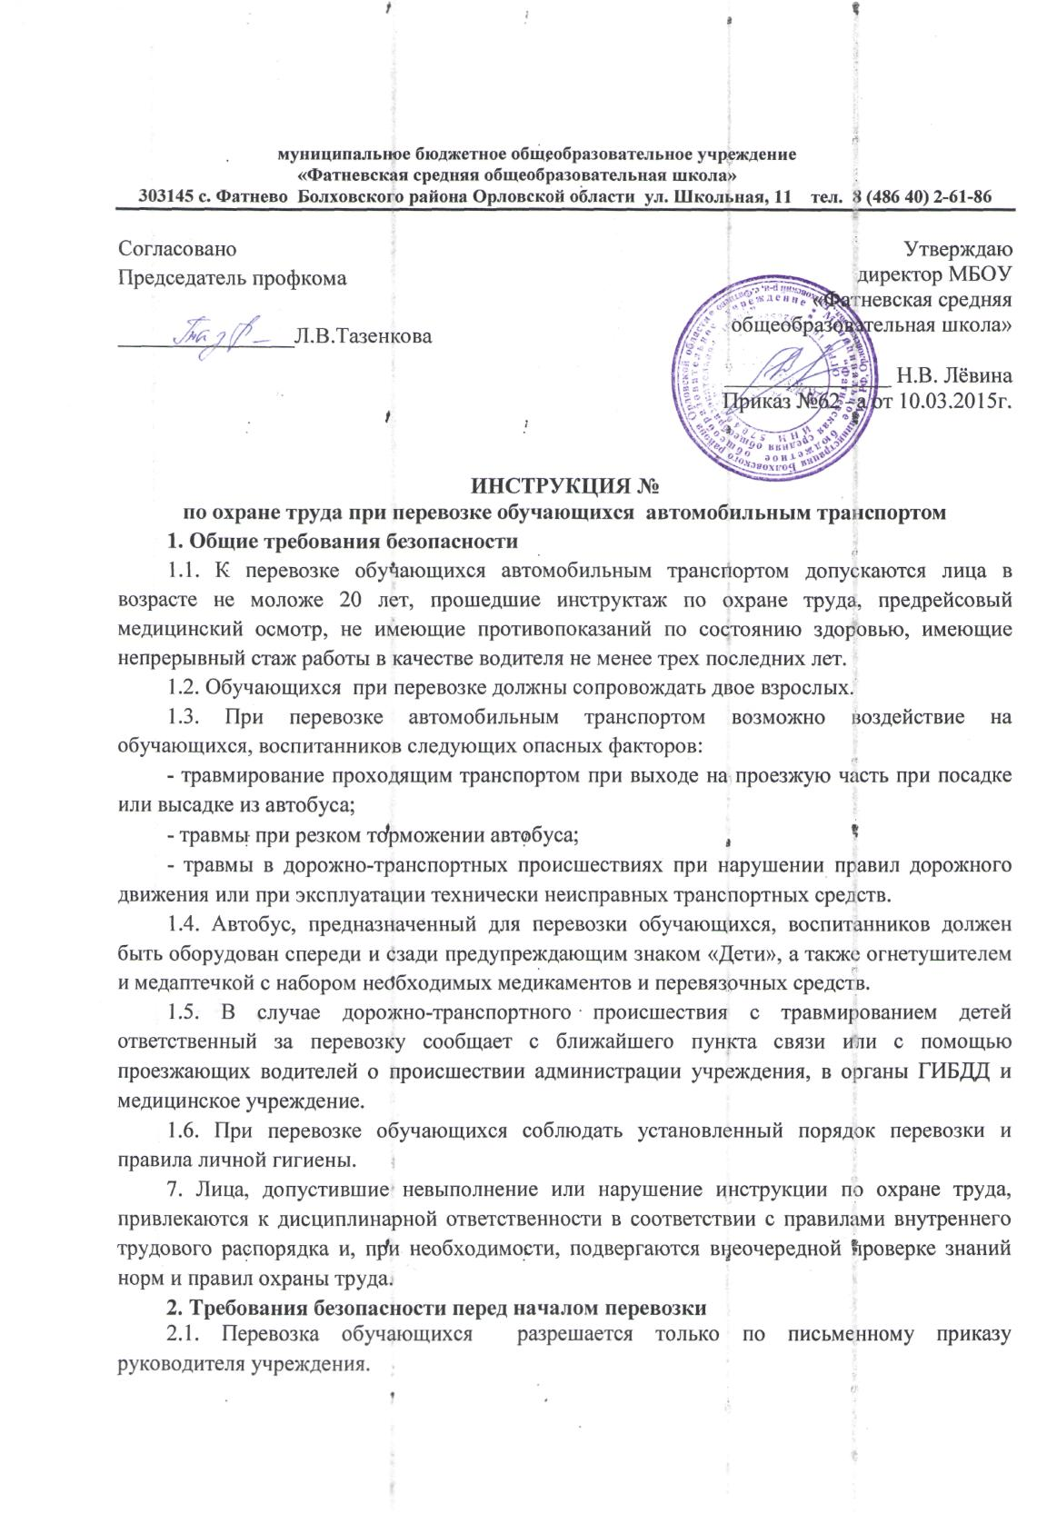

2.2. Провести инструктаж учащихся, воспитанников по правилам поведения во время перевозки с записью в журнале регистрации инструктажа.
2.3. Убедиться в технической исправности автобуса по путевому листу и путем внешнего осмотра.
2.4. Проверить наличие на автобусе спереди и сзади предупреждающего знака "Дети", а также огнетушителя и медаптечки.
2.5. Посадку учащихся, воспитанников в автобус производить со стороны тротуара или обочины дороги строго по количеству посадочных мест. Стоять в проходах между сидениями не разрешается.
3. ТРЕБОВАНИЯ БЕЗОПАСНОСТИ ВО ВРЕМЯ ПЕРЕВОЗКИ.
3.1. Соблюдать дисциплину и выполнять все указания старших.
3.2. Во время движения не разрешается стоять и ходить по салону автобуса, не высовываться из окна и не выставлять в окно руки.
3.3. Скорость движения автобуса при перевозке учащихся, воспитанников не должна превышать 60 км/час. 3.4. Во избежание травм при резком торможении автобуса необходимо упираться ногами в пол кузова и руками держаться за поручень впереди расположенного сиденья.
4. ТРЕБОВАНИЯ БЕЗОПАСНОСТИ В АВАРИЙНЫХ СИТУАЦИЯХ.
4.1. При появлении неисправности в работе двигателя и систем автобуса, принять вправо, съехать на обочину дороги, остановить автобус и устранить возникшую неисправность.
4.2. При получении учащимся, воспитанником травмы оказать первую помощь пострадавшему, при необходимости отправить его в ближайшее лечебное учреждение и сообщить об этом администрации учреждения, а также и родителям пострадавшего.
5. ТРЕБОВАНИЕ БЕЗОПАСНОСТИ ПО ОКОНЧАНИИ
ПЕРЕВОЗКИ.
5.1. Съехать на обочину дороги или подъехать к тротуару и остановить автобус.
5.2. Выходить из автобуса только с разрешения старшего на проезжую часть и перебегать дорогу.
5.3. Проверить по списку наличие учащихся, воспитанников в группе.
3.4. Во избежание травм при резком торможении автобуса необходимо упираться ногами в пол кузова и руками держаться за поручень впереди расположенного сиденья.
4. ТРЕБОВАНИЯ БЕЗОПАСНОСТИ В АВАРИЙНЫХ СИТУАЦИЯХ.
4.1. При появлении неисправности в работе двигателя и систем автобуса, принять вправо, съехать на обочину дороги, остановить автобус и устранить возникшую неисправность.
4.2. При получении учащимся, воспитанником травмы оказать первую помощь пострадавшему, при необходимости отправить его в ближайшее лечебное учреждение и сообщить об этом администрации учреждения, а также и родителям пострадавшего.
5. ТРЕБОВАНИЕ БЕЗОПАСНОСТИ ПО ОКОНЧАНИИ
ПЕРЕВОЗКИ.
5.1. Съехать на обочину дороги или подъехать к тротуару и остановить автобус.
5.2. Выходить из автобуса только с разрешения старшего на проезжую часть и перебегать дорогу.
5.3. Проверить по списку наличие учащихся, воспитанников в группе.

Приложение
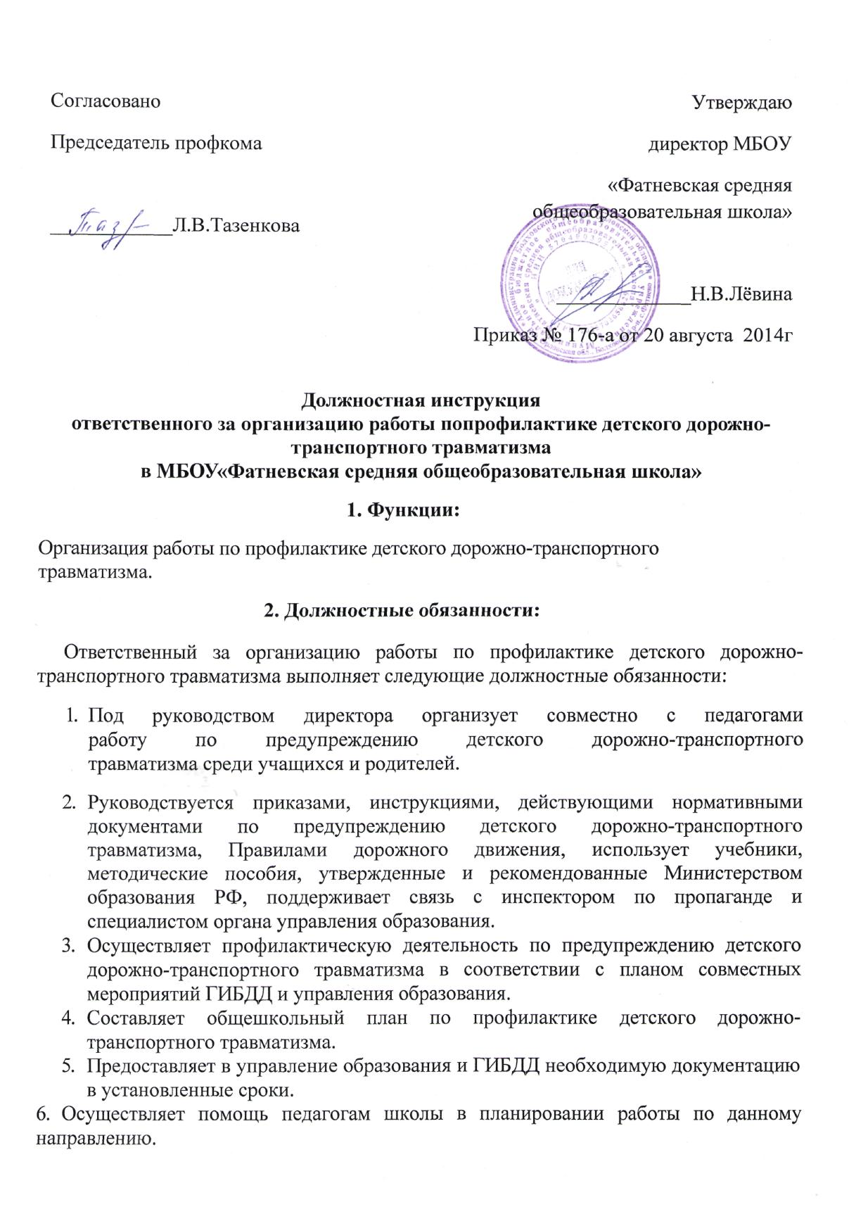
- Контролирует процесс обучения школьников в рамках программы «Основы безопасного поведения на улицах и дорогах» среди 1-11 классов, воспитанников дошкольной группы.
- Организует агитационно-массовую работу по безопасности дорожного движения через стенную печать, показ видеофильмов, проведение лекций и бесед, конкурсов, игр, викторин тематической направленности.
- Контролирует выполнение мероприятий плана СОШ и планов воспитательно-образовательной работы по профилактике детского дорожно-транспортного травматизма и воспитанию у детей культуры безопасного поведения на улицах и дорогах.
- Регулярно на педсовете информирует администрацию СОШ и педагогов о состоянии детского дорожно-транспортного травматизма, о результатах проведенной работы.
- Принимает участие в общешкольные родительских собраниях по вопросам роли семьи в профилактике детского дорожно-транспортного травматизма, привлекает совместно с классными руководителями родителей к работе по профилактике ДДТТ.
- Организует проверку состояния прилегающей территории к образовательному учреждению требованиям обеспечения безопасности дорожного движения.
- Выявляет наиболее опасные места возле СОШ и подготавливает предложения по дополнительному обустройству прилегающей территории СОШ знаками безопасности дорожного движения.
- Создает учебно-материальную базу по обучению правилам дорожного движения и безопасного поведения на улицах и дорогах, разрабатывает совместно с педагогами методическую литературу.
- Ведет информационный бюллетень по фактам дорожно-транспортных происшествий с участием детей.
- По фактам ДТП с участием учащегося СОШ на основании представления (информации) из ГИБДД и управления образования проводит педагогическое расследование с выяснением причин и условий способствовавших, дорожно-транспортному происшествию, предоставляет отчет о проделанной работе в управление образования в течение 10 дней с момента получения информации о факте ДТП.
- Контролирует подготовку к районному соревнованию отрядов ЮИД «Безопасное колесо».
- Организует общешкольные уголки по профилактике детского дорожно-транспортного травматизма, контролирует наличие и информационную насыщенность уголков по БДД в классных кабинетах.
С должностной инструкцией ознакомлен(а) Павлова С.А.
Приложение
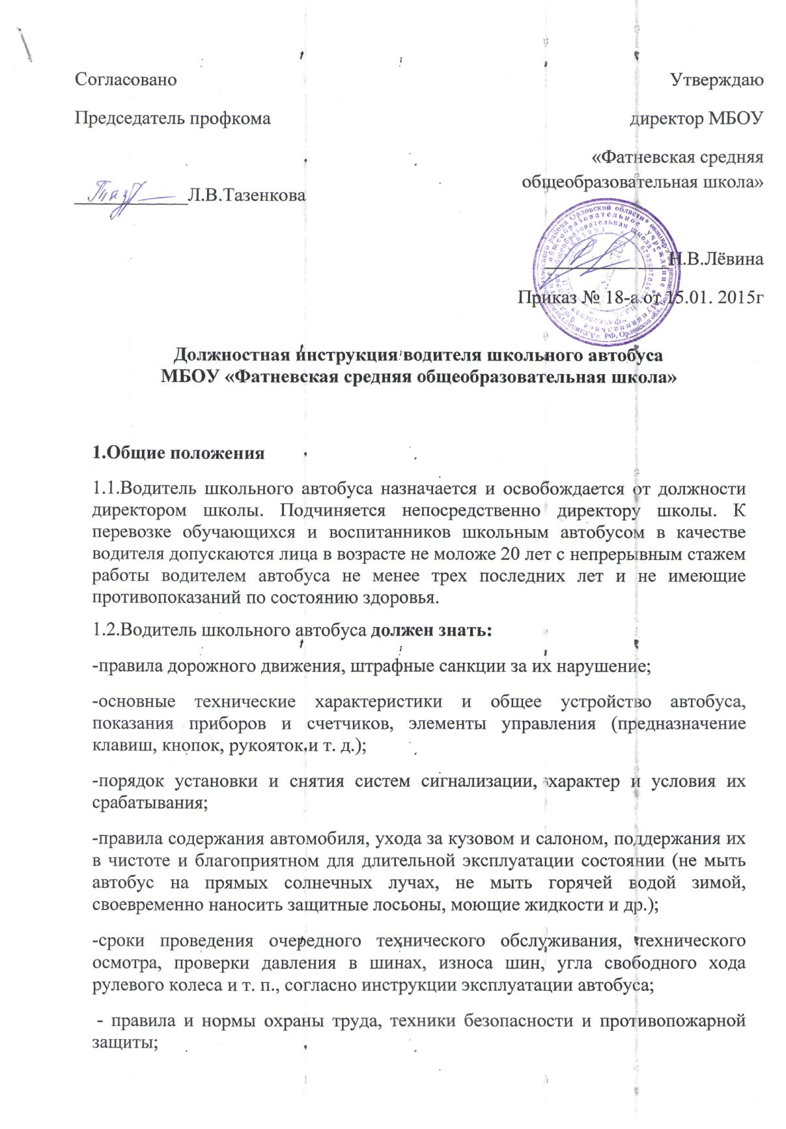

- Устав и локальные правовые акты школы (в том числе Правила внутреннего трудового распорядка, приказы и распоряжения директора школы), настоящую должностную инструкцию;
- 1.2.3.общие требования безопасности:
- Автобус для перевозки обучающихся и воспитанников должен быть оборудован спереди и сзади предупреждающим знаком «Дети», поясами безопасности для каждого пассажира, цветографическими знаками безопасности, кнопками подачи сигнала водителю, средствами громкоговорящей связи, а также двумя огнетушителями и двумя медицинскими аптечками с набором необходимых медикаментов и перевязочных средств.
- Водитель обязан не допускать воздействия на людей, находящихся в салоне автобуса следующих опасных факторов:
- резкое торможение автобуса (кроме экстренного для предотвращения ДТП);
- удар при столкновении с другими транспортными средствами или препятствиями;
- отравляющее воздействие угарного газа при нахождении в автобусе с работающим двигателем во время длительных стоянок или при возникновении неисправности системы выпуска отработавших газов;
- отравляющее воздействие паров бензина при подтекании топлива вследствие неисправности системы питания двигателя;
- воздействие высокой температуры и продуктов горения при возникновении пожара;
- наезд проходящих транспортных средств на детей при их выходе на проезжую часть дороги.
1.2. 4.Требования безопасности перед началом перевозки
- Водитель перед выездом в рейс должен в установленном порядке пройти медицинский осмотр с отметкой в путевом листе и соответствующей записью в журнале предрейсовых медицинских осмотров, а также инструктаж по безопасности дорожного движения.
- Водитель обязан лично убедиться:
- в технической исправности автобуса;
- в наличии необходимой путевой документации;
- в правильности оформления путевого листа;
- в наличии спереди и сзади на кузове автобуса предупреждающего знака «Дети»;
- в наличии двух исправных огнетушителей и двух укомплектованных медицинских аптечек;
- в наличии и исправности поясов безопасности на каждом пассажирском месте.
- Водитель в установленном порядке обязан представить автобус на технический осмотр перед выходом в рейс.
- Водитель обязан обеспечить безопасную посадку обучающихся и воспитанников в автобус на специально оборудованных посадочных площадках со стороны тротуара или обочины дороги.
- Количество пассажиров школьного автобуса не должно превышать числа посадочных мест.
- Каждый пассажир школьного автобуса во время поездки должен быть пристегнут поясом безопасности.
- В школьном автобусе разрешается перевозить только обучающихся и воспитанников согласно утвержденному списку и сопровождающего, назначенного приказом. Водитель обязан убедиться, что сопровождающий занял место в салоне автобуса.
- В школьном автобусе запрещается перевозить иных пассажиров, кроме перечисленных в п.
- Допускать перевозку пассажиров, стоящих в проходах между сидениями автобуса не разрешается.
- Запрещается выезжать в рейс без специально назначенных приказом по школе сопровождающего лица, покидать рабочее место водителя во время посадки и высадки пассажиров.
1.2.5. Требования безопасности во время перевозки
- В пути следования запрещается:
- отклоняться от графика и заданного маршрута движения;
- отвлекаться от управления автобусом;
- курить, вести разговоры;
- пользоваться сотовым телефоном без специальной арматуры;
- допускать в автобус посторонних лиц.
- Скорость движения автобуса при перевозке обучающихся и воспитанников не должна превышать 60 км/ч.
- Не разрешается перевозить обучающихся и воспитанников в темное время суток, в гололед и в условиях ограниченной видимости.
- Перед неохраняемым железнодорожным переездом следует остановить автобус, и, убедившись в безопасности проезда через железнодорожные пути, продолжить движение.
- При движении в организованной колонне запрещается обгон других транспортных средств колонны.
- Во избежание отравления угарным газом запрещаются длительные стоянки автобуса с работающим двигателем.
1.2.6. Требования безопасности в аварийных ситуациях
- При возникновении неисправностей автобуса следует принять вправо, съехать на обочину дороги, остановить автобус в безопасном месте, высадить пассажиров, не допуская их выхода на проезжую часть дороги, и, в соответствии с требованием ПДД, выставить аварийные знаки безопасности. Движение продолжать только после устранения возникшей неисправности.
- Нахождение пассажиров в буксируемом автобусе не допускается.
- В случае дорожно-транспортного происшествия с травмированием детей принять меры по оказанию пострадавшим неотложной доврачебной помощи и с ближайшего пункта связи, телефона сотовой связи или с помощью проезжающих водителей вызвать скорую медицинскую помощь и сообщить о происшествии в ГИБДД и администрации учреждения.
1.2.7. Требования безопасности по окончании перевозки
По прибытию из рейса водитель обязан:
- сообщить руководителю образовательного учреждения о результатах поездки;
- провести техническое обслуживание автобуса и устранить все выявленные неисправности;
- сообщить руководителю образовательного учреждения о готовности к следующему рейсу
2. Функции
Основным направлением деятельности водителя школьного автобуса является осуществление перевозки пассажиров – учащихся и работников общеобразовательного учреждения в соответствии с приказом и по установленным маршрутам, обеспечение сохранности транспортного средства, контроль за его состоянием и принятие мер к своевременному ремонту.
3.Должностные обязанности
Водитель школьного автобуса обязан:
3.1.Обеспечивать корректное плавное профессиональное вождение автобуса, максимально обеспечивающее сохранность жизни и здоровья пассажиров и технически исправное состояние самого автобуса;
- не применять без крайней необходимости звуковые сигналы и обгоны впереди идущих автомобилей; предвидеть любую дорожную обстановку;
- выбирать скорость движения и инстанцию, исключающие возникновение аварийной ситуации.
3.2.Перед выездом проверить и в пути обеспечить исправное техническое состояние транспортного средства. При возникновении в пути неисправностей, с которыми запрещена эксплуатация транспортных средств, должен устранить их, а если это невозможно, то следовать к месту стоянки или ремонта с соблюдением необходимых мер предосторожности.
3.3.Перед началом перевозки детей убедиться в наличии сопровождающих взрослых.
3.4.Движение начинать при наличии приказа, путевого листа и двигаться по утвержденной схеме маршрута движения, проявляя особое внимание к опасным участкам.
3.5.Перевозку детей осуществлять в светлое время суток с включенным ближним светом фар.
3.6.Осуществлять посадку и высадку пассажиров только после полной остановки транспортного средства, а начинать движение только с закрытыми дверями и не открывать их до полной остановки.
3.7.Не выходить из кабины автобуса при посадке и высадке детей, запрещается осуществлять движение задним ходом.
3.8.Сдавать забытые и потерянные пассажирами вещи на хранение ответственному за это работнику учреждения.
3.9.Не оставлять автобус без присмотра за пределами видимости на любой максимальный срок, дающий шанс его угона или кражи каких-либо вещей из салона. Парковать автобус лишь на охраняемых стоянках.
3.10.В обязательном порядке ставить автобус на сигнализацию при любых случаях выхода из салона. Во время движения и стоянки все двери автомобиля должны быть блокированы. При выходе из автобуса (посадке) необходимо убедиться в отсутствии потенциальной опасности.
3.11.Следить за техническим состоянием автобуса, выполнять самостоятельно необходимые работы по обеспечению его безопасной эксплуатации (согласно инструкции об эксплуатации), своевременно проходить техническое обслуживание в гараже и технический осмотр.
3.12.Содержать двигатель и салон автобуса в чистоте, надлежащем санитарном порядке, защищать их предназначенными для этого соответствующими средствами ухода за теми или иными поверхностями.
3.13.Строго выполнять все распоряжения директора школы. Обеспечивать своевременную подачу автобуса.
3.14.Сообщать своему непосредственному руководителю правдивую информацию о своем самочувствии.
3.15.Не употреблять перед или в процессе работы алкоголь, психотропные, снотворные, антидепрессивные и другие средства, снижающие внимание, реакцию и работоспособность организма человека.
3.16.Категорически не допускать случаев подвоза каких-либо пассажиров или грузов по собственному усмотрению, а также любых видов использования автобуса в личных целях без разрешения руководства.
3.17.Всегда находиться на рабочем месте в автобусе или в непосредственной близости от него.
3.18.Ежедневно вести путевые листы, отмечая маршруты следования, пройденный километраж, расход топлива и количество времени.
3.19.Ежемесячно готовить отчет по путевым листам и сдавать на контроль завхозу школы и в бухгалтерию.
3.20.Внимательно следить за окружающей дорожной обстановкой. Запоминать номера и приметы автомобилей в случае их длительного следования «на хвосте» автобуса. Сообщать непосредственному начальнику все свои подозрения, касающиеся вопросов безопасности, вносить свои предложения по ее повышению.
3.21.Иметь при себе и по требованию сотрудников полиции передавать им, а также дружинникам и внештатным сотрудникам полиции для проверки документы, указанные в Правилах дорожного движения.
3.22.Проходить по требованию сотрудников полиции освидетельствование на состояние опьянения. В установленных случаях проходить проверку знаний Правил и навыков вождения, а также медицинское освидетельствование для подтверждения способности к управлению транспортными средствами.
3.23.При дорожно-транспортном происшествии, в случае причастности к нему:
-немедленно остановить (не трогать с места) транспортное средство, включить аварийную сигнализацию и выставить знак аварийной остановки (мигающий красный фонарь), не перемещать предметы, имеющие отношение к происшествию;
-принять возможные меры для оказания доврачебной медицинской помощи пострадавшим, вызвать «скорую медицинскую помощь», а в экстренных случаях отправить пострадавших на попутном, а если это невозможно, доставить на своем транспортном средстве в ближайшее лечебное учреждение, сообщить свою фамилию, регистрационный знак транспортного средства (с предъявлением документа) и возвратиться к месту происшествия;
-освободить проезжую часть, если движение других транспортных средств невозможно. Предварительно в этом случае, а также при необходимости доставки пострадавших на своем транспортном средстве в лечебное учреждение, зафиксировать в присутствии свидетелей положение транспортного средства, следы и приметы, относящиеся к происшествию, и принять все возможные меры к их сохранению и организации объезда места происшествия;
-сообщить о случившемся в милицию, записать фамилии и адреса очевидцев и ожидать прибытия сотрудников полиции.
3.24.Не допускать случаев занятия посторонними делами в рабочее время. Проявлять творческий подход к своим непосредственным обязанностям, стараться быть полезным школе в ее текущей хозяйственной деятельности, проявлять разумную конструктивную инициативу.
3.25. В летний период, по прекращению подвоза обучающихся, выполнять любую хозяйственную работу по указанию завхоза.

4.Права
Водитель школьного автобуса имеет право:
4.1.Требовать от пассажиров соблюдения норм поведения, чистоты, пристегиваться ремнем безопасности.
4.2.Представлять на рассмотрение администрации предложения, направленные на повышение безопасности и безаварийности эксплуатации автобуса, а также по любым другим вопросам своей деятельности.
4.3.Получать от директора школы информацию, необходимую для осуществления своей деятельности.
4.4.Требовать от администрации оказания содействия в исполнении своих должностных обязанностей.
4.5.Повышать свою квалификацию, посещать семинары, курсы.
5.Ответственность
5.1.За неисполнение или ненадлежащее исполнение без уважительных причин Устава и Правил внутреннего трудового распорядка школы, законных распоряжений директора школы и иных локальных нормативных актов, должностных обязанностей, установленных настоящей инструкцией, в том числе за неиспользование прав, предоставленных настоящей инструкцией, приведшее к дезорганизации образовательного процесса водитель школьного автобуса несёт дисциплинарную ответственность в порядке, определённом трудовым законодательством РФ. За грубое нарушение трудовых обязанностей в качестве дисциплинарного наказания может быть применено увольнение.
5.2.За виновное причинение школе или участникам образовательного процесса ущерба (в том числе морального) в связи с исполнением (неисполнением) своих должностных обязанностей, а также неиспользование прав, предоставленных настоящей инструкцией, водитель школьного автобуса несёт материальную ответственность в порядке и в пределах, установленных трудовым и (или) гражданским законодательством.
6.Взаимоотношения. Связи по должности
Водитель школьного автобуса:
6.1.Работает по графику, составленному исходя из 40-часовой рабочей недели и утверждённому директором школы.
6.2.Получает от директора школы информацию нормативно-правового и организационного характера, знакомится под расписку с соответствующими документами.

Должностную инструкцию разработала директор школы: Н.В.Лёвина

С инструкцией ознакомлены и экземпляр должностной инструкции получили:

IV. Система работы педагогического коллектива школы по профилактике детскогодорожно-транспортного травматизма. (программа)

- Организация работы по профилактике детского дорожно-транспортного травматизма.
Утверждена ООИУУ
Отдел общих проблем воспитания
и дополнительного образования
ПРОГРАММА
обучения правилам дорожного движения для учащихся 1-9 классов

Действующая программа рассчитана на обучение учащихся с 1 сентября по 31 мая

Авторы: В.А.Ноздрин
И.А.Ярошевич
Пояснительная записка

В связи с возрастающим потоком автомототранспорта переход улиц для пешеходов, в особенности для детей, становится более сложным. Конечно, изменились и правила перехода улиц, и требования к пешеходу.
При обучении любому предмету, знания, полученные учащимися, оцениваются хорошими или плохими отметками. А правила дорожного движения (ПДД) не могут быть усвоены плохо или посредственно. Без знаний ПДД или несоблюдения их, участник дорожного движения может расплачиваться своим здоровьем и даже жизнью. Поэтому возникает необходимость в том, чтобы добиться от каждого юного участника дорожного движения – учащегося знаний правил дорожного движения.
Порой из эмоционального состояния подросток осуществляет переход улиц, не замечая вовремя транспортное средство, а также не может правильно ориентироваться, а тем более оценивать любую дорожную ситуацию. И мы, взрослые, школьные педагоги, должны сформировать у учащихся безопасные стандарты поведения на дорогах.
Центром учебно-воспитательной работы среди учащихся по безопасному самостоятельному передвижению на дорогах, в качестве пешехода, на велосипеде, мотоцикле, в автомашине, в общественном транспорте становится школа.
В курсе основ безопасности жизнедеятельности количество часов, отведенное в учебном году для обучения ПДД учащихся 5-9 классов в программе Министерства образования РФ не предусмотрено, за исключением 2 часов в 5 классе.
Поэтому в школе должна быть развита система постоянного обучения учащихся по охране здоровья и жизни, их безопасному поведению на дорогах.
Предлагаемая программа является примерной. Занятия с учащимися по ПДД проводятся на часах общения в течение учебного года 1 раз в месяц в форме бесед, уроков, викторин, игр и т.д. различной продолжительности, но не более 30 минут.
Итогом выполнения программы возможны практические занятия с выходом учащихся (группой не более 15 чел.) и учителя, патрулирование на дороге с сотрудниками ГИБДД, а также проведение олимпиад на знание ПДД, КВНов и других внеклассных мероприятий.
Целью обучения учащихся ПДД является формирование у них устойчивых знаний по ПДД, привитие им умений правильно ориентироваться в сложной дорожной ситуации. Задача состоит в том, чтобы путем системного подхода сформировать у учащихся сознательное и ответственное отношение к вопросам личной безопасности и безопасности окружающих.
Данная программа рассчитана на изучение ПДД в 1-9 классах на классных часах из расчета 10 часов в год.

Тематическое планирование по ПДД в начальной школе.
1 класс
1. Дорога в школу и домой – 1 ч.
2. Кого называют пешеходом, водителем, пассажиром? Что такое транспорт? - 1 ч.
3. Какие опасности подстерегают на улицах и дорогах? - 1 ч.
4. Светофор – 1 ч.
5. Правила поведения на тротуаре и обочине – 1 ч.
6. Что такое проезжая часть дороги? - 1 ч.
7. Пешеходный переход – 1 ч.
8. Что означают дорожные знаки – 1 ч.
9. Контрольное занятие – 1 ч.
10. Экскурсия «Я – пешеход» - 1 ч.
Содержание.
- Базисный маршрут из дома в школу и обратно. Практическое занятие. Изображение схемы маршрута безопасного передвижения.
- Понятие – пешеход, водитель, пассажир. Виды транспорта в своем городе.
- Закрытый обзор. Невнимательность. Место игр.
- Пешеходный светофор. Светофор для водителей транспорта.
- Понятие о тротуаре, пешеходной дорожке, обочине. Где ходят пешеходы? Групповые передвижения детей на улице.
- Понятие – дорога и ее элементы.
- Понятие – пешеходный переход. Подземный и наземный переходы.
- Дорожные знаки для пешеходов. Различие знаков. Пешеходный переход.
- Проверка знаний учащихся по правилам перехода улиц и дорог.

2 класс.
1. Почему дети попадают в дорожные аварии? – 1 ч.
2. История появления автомобиля и ПДД – 1 ч.
3. Что такое ГИБДД и кто такой инспектор ДПС? – 1 ч.
4. Новое о светофоре – 1 ч.
5. Правила безопасности перехода улиц и дорог - 1 ч.
6. Новое об улицах, дорогах и дорожных знаках – 1ч.
7. Правила перехода перекрестка – 1 ч.
8. Мы пассажиры – 1 ч.
9.10. Экскурсия «Я – пешеход и пассажир» - 1 ч.

Содержание.
- Статистика детского дорожного травматизма в районе, городе. Примеры правильного поведения детей на дорогах.
- История. От конной повозки до современного автомобиля.
- ГИБДД. Инспектор ДПС – милиционер, друг и помощник детей.
- Первые светофоры. Светофоры с дополнительными секциями.
- Особенности поведения пешехода в осенне-зимний периоды, весной и летом.
- Понятие об одностороннем и двустороннем движении.
- Понятие – перекресток. Регулируемый и нерегулируемый перекресток.
- Основные виды пассажирского транспорта и правила поведения в транспорте.
- 10. Экскурсия «Я пешеход и пассажир».

3 класс.
1. Причины несчастных случаев и аварий на улицах и дорогах – 1 ч.
2. Новое о светофоре и дорожных знаках – 1 ч.
3. Что нужно знать о перекрестках и опасных поворотах транспорта – 1 ч.
4. Правила перехода проезжей части дороги – 1 ч.
5. Остановочный и тормозной путь автомобиля – 1 ч.
6. Правила перехода железной дороги – 1 ч.
7. Правила езды на велосипеде – 1 ч.
8. Правила поведения в транспорте – 1 ч.
9.10. Экскурсия «Я – пешеход» - 1 ч.

Содержание
- Анализ несчастных случаев и аварий на улицах и дорогах.
- Пешеходный и транспортный светофоры. Предупреждающие, запрещающие, предписывающие дорожные знаки.
- Регулируемый и нерегулируемый перекрестки.
- Понятие о полосах движения. Разделительные полосы.
- Понятие – остановочный и тормозной пути автомобиля.
- Правила перехода железной дороги. Железнодорожный переезд. Шлагбаум. Настил. Дорожные знаки у железной дороги.
- Где и как можно ездить на велосипеде?
- Посадочная площадка. Правила поведения в местах остановок транспорта.
- 10. Выход группы учащихся к переходу, перекрестку.

4 класс.
1. Как избежать несчастного случая на улице и дороге? – 1 ч.
2. Новое о дорожных знаках – 1 ч .
3. Типы перекрестков и особенности перехода – 1 ч .
4. Знание сигналов светофора и регулировщика – 1 ч.
5. Значение предупредительных сигналов транспортных средств - 1 ч .
6. Особенности поведения пешехода – 1 ч.
7. Какие ошибки мы допускаем при переходе улиц и дорог – 1 ч .
8. Правила перехода проезжей части вне зоны видимости – 1 ч.
9.10. Экскурсия «Как я знаю правила дорожного движения» - 1 ч.

Содержание.
- Беседа с учащимися о правилах безопасного поведения пешеходов и пассажиров.
- Запрещающие, предупреждающие, предписывающие, информационные, указательные знаки и места их установки.
- Особенности перехода регулируемого и нерегулируемого перекрестков.
- Соответствие сигналов регулировщика и светофора.
- Установка предупредительных сигналов на транспорте.
- Движение по обочине, в темное время суток. Движение группы людей на загородной дороге.
- Дорожные «ловушки», бытовые привычки. «Игры» вблизи проезжей части.
- Понятие – зоны видимости и недостаточная видимость.
- Контрольное занятие. Экскурсия.
- Экскурсия.

Перечень знаний и умений учащихся 1- 4 классов.

Учащиеся 1 класса должны знать:
- Основные части улицы и дороги.
- Место передвижения пешеходов и автотранспорта.
- Правила ориентации на улице, дороге.
- Название, назначение и возможные места установки изученных дорожных знаков.
- Знание световых сигналов. Светофоры транспортные и пешеходные.
- Правила перехода улиц и дорог по пешеходным переходам, регулируемыми сигналами светофора.
- Знать маршрут движения из дома в школу и обратно.

Учащиеся 1 класса должны уметь:
- Определять наиболее опасные для пешеходов участки улиц и дорог.
- Уметь обращаться к взрослым пешеходам за помощью при переходе улиц и дорог, в местах интенсивного движения транспорта.

Учащиеся 2 класса должны знать:
- Характерные ошибки в поведении пешеходов.
- Название и назначение дорожных знаков, изученных в 1 и 2 классах.
- Разметку на улицах и дорогах в местах остановок общественного транспорта и на пешеходных переходах.
- Опасные и безопасные для пешеходов участки дорого в микрорайоне.
- Значение сигналов регулировщика, светофора для пешеходов и транспорта.
- Виды перекрестков.
- Знание сигналов, подаваемых водителями транспортных средств.
- Правила поведения пешеходов на улицах.
- Знать маршрут движения из дома в школу и обратно.

Учащиеся 2 класса должны уметь:
- Определять безопасные места улиц и условия для перехода их.
- Выполнять переход улиц по обозначенным переходам со взрослыми.
- Правильно пользоваться общественным транспортом.
- Обращаться к взрослым в сложных условиях перехода улиц.

Учащиеся 3 класса должны знать:
- Правила безопасного перехода улиц с односторонним и двусторонним движением ТС.
- Название, назначение дорожных знаков, изученных в 1,2,3 классах и места их установки.
- Правила поведения пешеходов по сигналам регулировщика.
- Опасные и безопасные участки дорог и улиц.
- Поведение пассажиров в общественном транспорте.
- Тормозной путь. Влияние состояния дороги на тормозной путь.
- Маршрут движения из дома в школу и обратно.

Учащиеся 3 класса должны уметь:
- Самостоятельно определять места безопасного перехода улиц.
- Определять для пешехода безопасные расстояния до движущихся транспортных средств (ТС).
- Самостоятельно входить и выходить из общественного транспорта.
- Соблюдать этику поведения в общественном транспорте.
- Самостоятельно ходить по маршруту из дома в школу и обратно.

Учащиеся 4 класса должны знать:
- Этические нормы отношений и правила безопасного поведения пешеходов и пассажиров на улице, дороге и в общественном транспорте.
- Запрещающие, предупреждающие, предписывающие, информационно-указательные знаки, их назначение и мета установки на улицах и дорогах.
- Назначение дорожной разметки и виды разметки на пешеходных переходах.
- Правила безопасного поведения школьников при движении группой и колонной по улице и загородной дороге.
- Движение на велосипеде (мопеде) по дороге и улице.

Учащиеся 4 класса должны уметь:
- Безопасно переходить улицу и дорогу самостоятельно и с группой школьников, помогать младшим при переходе улиц и дорог.
- Пользоваться наземными видами общественного транспорта как самостоятельно, так с группой школьников.
- Правильно объяснять младшим школьникам как безопасно переходить улицу и дорогу и как вести себя в общественном транспорте.
- Оценивать правильность и безопасность поведения на улице и дороге пешеходов и водителей транспортных средств.

Тематическое планирование по правилам дорожного движения в 5-9 классах.

5 класс
1. Мой город, мой микрорайон – 1 ч.
2. Транспорт и его назначение - 1 ч.
3. Что нужно знать о правилах дорожного движения? – 1 ч.
4. Основные понятия необходимые участникам дорожного движения – 1 ч.
5. Правила движения и перехода улиц и дорог – 1 ч.
6. Какие опасности подстерегают пешехода на дороге – 1 ч.
7. Обязанности пассажиров- 1 ч.
8. На железной дороге – 1 ч.
9. Виды светофоров и их сигналы – 1 ч.
10. Контрольная проверка – 1 ч.

Содержание.
- Рост автомобилепотока. Места интенсивного движения в микрорайоне.
- Анализ дорожно-транспортных происшествий с участием детей и транспорта.
- Обязанности пешеходов и дорожные знаки для пешеходов.
- Основные понятия: тротуар, проезжая часть, пешеходная дорожка, пассажир и т.д.
- Дорога и ее элементы. Перекресток.
- Дорожные «ловушки», «бытовые привычки».
- Правила пользования транспортом и ожидание транспорта.
- Железнодорожный переезд и правила перехода железнодорожного переезда.
- Светофор для транспорта и пешеходов.
- Тест по правилам дорожного движения.

6 класс
1. Дорожно-транспортное прошествие – 1 ч.
2. Переход улиц и дорог – 1 ч.
3. Перекресток – опасные участки улиц и дорог – 1 ч.
4. Светофор и его назначение – 1 ч.
5. Дорожные знаки -1 ч.
6. Передвижение транспортных средств и пешеходов – 1 ч.
7. Травмы на дорогах – 1 ч.
8. Транспорт. Виды транспорта – 1ч.
9. Передвижение на велосипеде – 1 ч.
10. Практическое занятие с выходом на улицу, дорогу – 1 ч.

Содержание.
- Причины ДТП. Бытовые привычки и их влияние на передвижение пешехода.
- Интенсивность дорожного движения. Пешеходные переходы. Переход дорог в отсутствии пешеходного перехода.
- Виды перекрестков. Регулирование проезда на перекрестках.
- Значение светофора для движения автотранспорта и пешехода. Виды светофоров.
- Практическое занятие: усвоить и зарисовать основные знаки для пешехода.
- Сторона дороги, улицы для передвижения ТС. Перестроение в полосах перед перекрестками. Предупредительные сигналы об изменении движения. Переход улицы с одно- и двустороннем движением.
- Статистика детского травматизма. Виды травм. Признаки переломов. Оказание медпомощи пострадавшему.
- Передвижение транспорта. Тракторы и прицепы. Автопоезд. Самоходные сельхозмашины. Гужевой транспорт.
- Требования, предъявляемые к велосипедисту. Требования к нему к порядку движения по проезжей части.
- Практическое занятие с выходом на улицу.

7 класс
1. Правила движения – закон улиц и дорог – 1 ч.
2. Как мы знаем правила дорожного движения. Занятие – викторина – 1 ч.
3. Значение дорожных знаков и дорожной разметки – 1 ч.
4. Горизонтальная и вертикальная разметки – 1 ч.
5. Типичные ошибки на улицах и дорогах – 1 ч.
6. Поведение участников и очевидцев ДТП – 1 ч.
7. Велосипед и мопед – 1 ч.
8. Перевозка людей – 1 ч.
9. Правила перевозки на мопеде, мотоцикле, велосипеде – 1 ч.
10. Первая помощь при ДТП. Аптечка и ее содержимое.

Содержание.
- Обзор состояния ДДТТ в городе, области и ответственность за нарушение ПДД.
- Провести викторину по ПДД.
- Группа знаков и их значение.
- Как и где используется горизонтальная и вертикальная разметки.
- Анализ ошибок при движении на улице и дороге. Как распознать и предвидеть опасность на дороге.
- Что такое ДТП? Основные правила поведения участника ДТП. Обязанности очевидцев ДТП.
- Правила движения для велосипедистов и для мопедистов. Требования безопасности при катании на всех видах самооткатывающихся средствах.
- Перевозка людей на грузовых автомобилях. Правила перевозки учащихся.
- Соблюдение правил езды на механических тренажерных средствах.
- Практическое занятие по оказанию первой медпомощи.

8 класс.
1. Дорожные знаки – 1 ч.
2. Элементы дорог. Разметка проезжей части – 1 ч.
3. Движение пешеходов – 1 ч.
4. Опознавание транспортных средств – 1 ч.
5. Правила поведения участников дорожного движения – 1 ч.
6. Остановочный и тормозной пути автомобиля – 1 ч.
7. Черепно-мозговые травмы – 1 ч.
8. Проверка усвоения знаний – 1 ч.
9. Мопед – 1 ч.
10. Практическое занятие – 1 ч.

Содержание.
- История дорожных знаков. Версты. Сооружения на дорогах. Единые международные знаки.
- Разметка проезжей части улиц и дорог. Элементы дорог. Одностороннее и двустороннее движение. Перекрестки. Виды перекрестков. Площадь.
- Движение пешеходов индивидуально, группами и колоннами. Переход с флажками. Преимущество передвижения водителя или пешехода. Осторожность пешехода.
- Опознавание ТС. Номерные и опознавательные знаки и надписи на ТС. Действия очевидцев, пострадавших в случае ДТП.
- Правила поведения участников дорожного движения: пешеходов, водителей, велосипедистов. Ответственность лиц, нарушивших правила дорожного движения.
- Решение задач на расчет тормозного и остановочного пути.
- Черепно-мозговые травмы. Виды черепно-мозговых травм. Оказание медпомощи при этих травмах.
- Проверка усвоения знаний. Проверка с помощью контрольных вопросов тестового содержания.
- Мопед. Передвижение на дорогах. Требования к водителю мопеда.
- Практическое занятие. Выход на улицу.

9 класс.
1. Права и обязанности участников дорожного движения – 1 ч.
2. Меры по обеспечению безопасности дорожного движения – 1 ч.
3. Единые правила дорожного движения – 1 ч.
4. Перевозка грузов с помощью ТС – 1 ч.
5. Осветительные приборы автомобилей и их назначение – 1 ч.
6. Движение в темное время суток и сложных погодных условиях – 1 ч.
7. Автомобили и мотоциклы со специальными сигналами – 1 ч.
8. Контрольная работа по ПДД – 1 ч.
9. Практическое занятие. Правила перехода на макете перекрестка – 1 ч.
10. Экскурсия. Занятие на улице инспектором ГИБДД – 1 ч.

Содержание.
- Жертвы и виновники ДТП.
- Государственная инспекция безопасности дорожного движения (ГИБДД). Сооружения на дорогах, строительство дорог, ЮИДД.
- Правила дорожного движения. Выполнение правил. Приоритет маршрутных ТС. Скорость движения их.
- Требования к перевозке грузов. Знаки при ограничении передвижения грузов.
- Осветительные приборы автомобилей. Предупредительные сигналы. Внешние световые приборы. Стоп-сигнал. «Ловушка» для пешехода.
- Движение колонной в темное время суток. Движение велосипедистов. Ослепление. Недостаточная видимость.
- Автомобили и мотоциклы со специальными сигналами. Действия пешехода.
- Контрольная работа по ПДД.
- Практическое занятие на макете перекрестка.
- Экскурсия. Занятие с инспектором ГИБДД.

Учащиеся 5 класса должны знать:
- Безопасный маршрут движения из дома в школу и обратно.
- Основные правила дорожного движения.
- Обязанности пешеходов и пассажиров.
- Опасности на дорогах.
- Виды светофоров.

Учащиеся 5 класса должны уметь:
- Самостоятельно ходить из школы домой и обратно.
- Умение пользоваться дорожными знаками.
- Предвидеть опасности на дорогах.

Учащиеся 6 классов должны знать:
- Что такое ДТП? Как избежать опасности на дорогах.
- Что такое перекресток?
- Виды травм.
- Дорожные знаки.
- Передвижение на велосипеде.

Учащиеся 6 классов должны уметь:
- Составить безопасный маршрут «дом-школа-дом».
- Соблюдать требования правил и безопасности на остановках маршрутного транспорта, при посадке и высадке из него.
- Управлять велосипедом с соблюдением требований безопасности движения.

Учащиеся 7 классов должны знать:
- Дорожные знаки.
- Чрезвычайные ситуации на транспорте.
- Взаимоуважение участников движения.
- Места катания на роликах, скейтбордах и других самокатных средствах, а также на санках, лыжах, коньках и т.п.
- Ответственность пешеходов за нарушение ПДД.
- Безопасность движения двухколесных транспортных средствах.
- Требования к перевозке людей.

Учащиеся 7 классов должны уметь:
- Составлять безопасные маршруты движения в черте микрорайона школы, дома.
- Решать ситуационные задачи по ПДД с применением макетов.
- Выявлять ошибки передвижения на улицах и дорогах.

Учащиеся 8 классов должны знать:
- Значение дорожных знаков и разметки в организации движения. Группы знаков и их значение
- Тормозной путь автомобиля в любое время года.
- Правила вождения мопедом.
- Разделение транспортных и пешеходных потоков.
- Определять начало движения ТС и их моневрирование.
- Правила оказания медпомощи пострадавшему.
- Технические меры защиты пешеходов. Пешеходные зоны. Психологическая безопасность.
- Правила воспитания пешеходов.

Учащиеся 8 классов должны уметь:
- Уметь оказать первую медпомощь
- Ориентироваться в дорожных ситуациях.
- Применять приемы самосохранения при возможном попадании в ДТП и ЧС в качестве пассажира ТС.
- Вызывать государственные службы безопасности и спасения.

Учащиеся 9 классов должны знать:
- Закон РФ «О безопасности дорожного движения».
- Закон – основа безопасности. ПДД – нормативный документ и основы дорожной грамоты.
- Правила оказания медпомощи пострадавшему.
- Сложные ситуации на дороге и перекрестке.
- Определять начало движения ТС и их моневрирование. Расположение ТС на проезжей части. Правила остановки и стоянки ТС. Порядок проезда перекрестка.

Учащиеся 9 классов должны уметь:
- Решать ситуационные и другие задачи по ПДД с применением макетов и без них.
- Правильно оказывать первую медицинскую помощь в пути, при ДТП и ЧС.
- Вызывать государственные службы безопасности и спасения.

ЛИТЕРАТУРА
- «Добрая дорога детства» - всероссийская газета для детей, педагогов, родителей.
- Козловская Е.Л., Козловский С.А. «Дорожная безопасность: обучение и воспитание младшего школьника», М., изд-во «Третий Рим», 2002г.
- Козловская Е.Л., Козловский С.А. «Дорожная безопасность: учебная книжка-тетрадь» 1-3 классы, М., изд-во «Третий Рим», 2005г.
- «Правила дорожного движения» (с изменениями и дополнениями, утвержденные Совмином РФ от 23.10.1993г.)
- «Комментарии к правилам дорожного движения РФ» под редакцией ген-лейтенанта МВД РФ Федорова, М., изд-во «За рулем», 2001 г.
- Приказ № 354 от 09.07.1996г. МО РФ «О повышении безопасности детей и учащихся России»
- Федеральный Закон «О безопасности дорожного движения» от 10.12.95г.

Программа Л.Л.Тимофеева «Формирование культуры безопасности у детей от 3 до 8 лет»

ПОЯСНИТЕЛЬНАЯ ЗАПИСКА

Культура и образование — это симметричные макро- и микромиры, зеркально отражающие друг друга. Образование призвано быть проводником в мир культуры, обеспечивать формирование основ ценностного отношения ребенка к окружающему миру, к самому себе, овладение элементарными культуросообразными способами деятельности и нормами культуры.
Важным компонентом культуры и аспектом формирования личности человека является воспитание культуры личной безопасности. Необходимо отметить, что культура как социальное явление возникла именно как фактор выживания первобытного общества и древнего человека, то есть ей изначально присуща защитная функция. Можно сказать, что культура в широком смысле является культурой безопасности, поскольку одна из основных функций культуры — защита человека и общества. Значительную роль в реализации данной функции играет образование. К. Д. Ушинский писал, что «образование уменьшает число опасностей, угрожающих нашей жизни, уменьшает число причин страха и, давая возможность измерить опасность и определить ее последствия, уменьшает напряженность страха ввиду этих опасностей».
Таким образом, приобщение к культуре безопасности как компоненту общей культуры является необходимой и важной составляющей социализации ребенка. Дошкольный возраст благоприятен и очень важен для воспитания у детей новых личностных качеств, для освоения ими опыта безопасного поведения.
В современной научной и методической литературе используются различные термины для обозначения процесса подготовки ребенка к предупреждению и преодолению опасных ситуаций: «обучение основам безопасности жизнедеятельности», «процесс подготовки к выживанию», «навыки безопасного поведения», «личность безопасного типа», «культура личной безопасности», «культура безопасности» и другие.
Взаимосвязь данных понятий можно охарактеризовать следующим образом: понятие «формирование личности безопасного типа» фиксирует широкий социальный аспект формирования готовности человека к предупреждению и преодолению опасных ситуаций, воспитание культуры безопасности является педагогическим компонентом данного процесса. Понятия «обучение основам безопасности жизнедеятельности» и «подготовка к безопасному поведению» обозначают более частные явления, связанные
соответственно с «воспитанием культуры личной безопасности в целенаправленном учебном процессе» и методическими аспектами обучения.
Воспитание культуры безопасности является педагогической составляющей процесса формирования адаптивной личности, поэтому понятие «культура безопасности» может быть положено в основу построения образовательного процесса в детском саду, нацеленного на формирование у воспитанников готовности к предупреждению и преодолению опасных ситуаций.
Изучение различных аспектов формирования культуры безопасности у дошкольников показывает, что содержание образования должно быть изоморфно содержанию и структуре данного компонента культуры и включать:
- воспитание мотивации к безопасности;
- формирование системы знаний об источниках опасности, опасных ситуациях и средствах их предупреждения и преодоления;
- формирование компетенций безопасного поведения;
- формирование физической готовности к преодолению опасных ситуаций;
- формирование готовности к эстетическому восприятию и оценке действительности;
- формирование психологической готовности к безопасному поведению;
- воспитание личностных качеств, способствующих предупреждению и преодолению опасных ситуаций.
Современные представления о сущности культуры безопасности и подходах к ее формированию, принципы дошкольного образования, отраженные в Федеральном государственном образовательном стандарте дошкольного образования (ФГОС ДО), задачи системы образования в целом определяют цели и задачи реализации парциальной программы.
Цель программы — формирование у дошкольников основ культуры безопасности, определяющих возможность полноценного развития различных форм личностной активности детей, их самостоятельности, творчества во всех видах детской деятельности, способность самостоятельно и безопасно действовать в повседневной жизни (в быту, на природе, на улице и т. д.), неординарных и опасных ситуациях, находить ответы на актуальные вопросы собственной безопасности.
Задачи реализации программы:
- обеспечение овладения ребенком основными культурными способами безопасного осуществления различных видов деятельности, формирование умений, навыков, компетенций, необходимых для определения тактики безопасного поведения в различных ситуациях, развитие способности выбирать себе род занятий с учетом соблюдения норм безопасного поведения;
- формирование представлений о своем статусе, правах и обязанностях, семейных взаимоотношениях, некоторых источниках опасности, видах опасных ситуаций, причинах их возникновения в быту, социуме, природе, современной информационной среде;
- развитие мотивации к безопасной деятельности, способности осуществлять саморегуляцию, оценивать свою деятельность с точки зрения ее безопасности для себя и окружающих, соответствия требованиям со стороны взрослых, первичным ценностным представлениям, элементарным общепринятым нормам;
- развитие воображения, прогностических способностей, формирование умения предвидеть возникновение потенциально опасных ситуаций, их возможные последствия, различать игровую (виртуальную) и реальную ситуации;
- развитие коммуникативных способностей, помощь в овладении конструктивными способами взаимодействия с детьми и взрослыми, навыками выбора тактики и стиля общения в зависимости от ситуации;
- формирование умения применять освоенные знания и способы деятельности для решения новых задач (проблем), преобразовывать способы решения задач (проблем) в соответствии с особенностями ситуации (выявлять источник опасности, определять категорию опасной ситуации, выбирать программу действий на основе освоенных ранее моделей поведения);
- формирование основных физических качеств, двигательных умений, определяющих возможность выхода из опасных ситуаций;
- формирование начала психологической готовности к осуществлению безопасной жизнедеятельности;
- формирование готовности к эстетическому восприятию и оценке действительности.

СОДЕРЖАТЕЛЬНЫЙ РАЗДЕЛ
ОПИСАНИЕ ОБРАЗОВАТЕЛЬНОЙ ДЕЯТЕЛЬНОСТИ В РАЗЛИЧНЫЕ ВОЗРАСТНЫЕ ПЕРИОДЫ

2-Я МЛАДШАЯ ГРУППА

Возрастные особенности, определяющие задачи, выбор форм и методов обучения, воспитания, развития детей.
Возрастает двигательная активность детей, движения становятся более разнообразными, координированными. Дети сознательно, с интересом упражняются в разных видах движений. Увеличивается самостоятельность дошкольников, растет стремление быть самостоятельными, поэтому особое внимание нужно обратить на развитие данного качества, обеспечения роста уровня самостоятельности необходимыми навыками безопасного поведения.
Повышается интерес к знакомству с окружающим миром, возникает познавательная форма общения, главным его мотивом становится познание, а итогом — формирование привычек и эталонов поведения ребенка. Взаимодействие с взрослым — главным партнером по общению — начинает приобретать внеситуативный характер.
Подражание — центральный механизм развития на четвертом году жизни. Младшие дошкольники копируют поступки взрослых, не осознавая их смысла, в оценке своего поведения ориентируются на реакции взрослых.
Активно развивается память, преобладает непроизвольная зрительно-эмоциональная память. Ведущим является наглядно-действенное мышление. Появляется способность целенаправленно осуществлять познавательную деятельность, управлять вниманием, приобретающим определенную устойчивость. Начинает формироваться произвольность поведения, целеустремленность. При этом на устойчивость и результативность деятельности большое влияние оказывает ее мотивированность.
Усложняется общение со сверстниками: совместные действия начинают обсуждаться и согласовываться, формируются элементарные навыки совместной игровой и двигательной деятельности. Вместе с этим мышление ребенка эгоцентрично, он не способен поставить себя на место другого.
Появляется сюжетно-ролевая игра, в которой дети подражают взрослым, имитируя предметную деятельность; происходит формирование и развитие новообразований, познавательных процессов, становление личностных качеств.
Программные задачи:
- формировать умение различать действия, одобряемые и не одобряемые взрослыми (родителями, педагогами), понимать, что можно делать и что нельзя (опасно);
- формировать умение безопасно осуществлять манипулирование (экспериментирование) с доступными для изучения материалами и веществами (песок, вода, тесто и пр.), природными объектами, предметами быта, игрушками;
- формировать умение безопасно осуществлять практические действия в процессе самообслуживания, использования бытовых предметов-орудий, выполнения гигиенических процедур, в ходе игровой, изобразительной, двигательной деятельности;
- подводить к пониманию элементарных наиболее общих правил поведения в групповом помещении, в домашних условиях, на участке дошкольной образовательной организации, на улице, в общественных местах, при взаимодействии со сверстниками и взрослыми;
- формировать сенсорный, исследовательский, коммуникативный опыт, начальные представления об окружающем мире, лежащие в основе безопасного поведения;
- формировать основы мотивационной готовности к соблюдению правил безопасного поведения;
- закладывать основы физических качеств, двигательных умений, определяющих возможность выхода из опасных ситуаций.
Содержание и организация образовательного процесса.
В соответствии с возрастными особенностями и задачами данного этапа формирования культуры безопасности, во 2-й младшей группе основной объем программных задач решается в ходе образовательной деятельности, осуществляемой в режимных моментах. Базовыми методами формирования навыков безопасного поведения являются показ взрослым (педагогом или родителем) безопасных приемов выполнения определенных действий и их совместное с детьми выполнение. Постепенно осуществляется переход к ознакомлению младших дошкольников с моделями культурного и безопасного осуществления различных видов деятельности, с правилами безопасного поведения. Большое значение имеет не только демонстрация взрослыми образцов действий (поведения), но и оценка действий ребенка.
Основная работа проводится в ходе выполнения детьми гигиенических процедур, во время приемов пищи, сбора на прогулку. На утренней и вечерней прогулках педагог знакомит воспитанников с элементарными правилами безопасности в природе, на игровой площадке. Организуя самостоятельную деятельность дошкольников, педагог следит за тем, чтобы она осуществлялась безопасно, дает оценку действий детей, выражает одобрение или неодобрение, поясняет, как действовать правильно.
Таким образом, во второй младшей группе, в условиях, обеспечивающих безопасное пребывание детей в дошкольной образовательной организации, начинается систематизированная работа по формированию у воспитанников основ культуры безопасности. Поскольку обстановка, окружающая ребенка дома и в местах его прогулок с родителями, может не отвечать требованиям безопасности, важнейшими направлениями работы педагога в данный период являются обучение (помощь в организации самообразования) членов семей воспитанников и организация обучения, воспитания и развития детей через семью.
В рамках повышения родительской компетентности необходимо проводить работу по актуализации и дополнению представлений мам и пап воспитанников о требованиях к безопасности домашней обстановки, современных подходах к ее обеспечению; требованиях к играм и игрушкам; о вопросах психологической безопасности ребенка; об избегании опасных ситуаций на прогулке, во время пребывания в лесу, у реки, на морском побережье. Внимание членов семей воспитанников обращается на правильность выполнения вместе с детьми элементарных бытовых действий, гигиенических процедур, на необходимость использования в ходе обучения методов и приемов, соответствующих возрастным возможностям младших дошкольников.
Повышение уровня культуры безопасности родителей должно находить проявление в возникновении у них самоконтроля, ответственности при выборе отдельных действий, моделей поведения. Взрослые члены семьи должны неукоснительно соблюдать базовые правила безопасности и последовательно требовать этого от ребенка. Это и есть начальный этап формирования необходимых навыков безопасного поведения.
Обучение через семью позволяет значительно расширить содержание и объем работы за счет формирования ряда необходимых практических умений в семье. Эффективность педагогического процесса значительно повышается, что связано с задействованием заведомо более сильного, чем у дошкольной организации, воспитательного потенциала семьи, консолидированностью действий педагогов и родителей. Известно, что именно в семье формируется мотивация безопасного поведения; данному институту социализации принадлежит ведущая роль в становлении осознанного позитивного отношения ребенка к собственному здоровью и безопасности.
Задачи данного этапа формирования культуры безопасности и подходы к их решению в ДОО и в ходе взаимодействия с семьями воспитанников подробнее представлены в методическом пособии «Формирование культуры безопасности. Планирование образовательной деятельности во второй младшей группе».
Природа и безопасность
В качестве основного метода воспитания педагогами и родителями используется практика запрета действий, которые могут стать причиной попадания ребенка в опасные ситуации. Это связано с тем, что существуют области человеческой деятельности, в частности взаимодействия с природой, объективно недоступные детям в силу уровня их физического развития и (или) неспособности понимать и выполнять необходимые правила безопасности.
Педагог формирует у детей умение безопасно для себя и окружающей природы осуществлять рассматривание природных объектов, наблюдение за ними, поясняет, какие природные материалы и как можно использовать для изучения, продуктивной деятельности. Основной задачей воспитателя является показ правильных с точки зрения решаемых образовательных, игровых, творческих, практических задач и с позиций безопасности приемов выполнения действий. Наблюдая за деятельностью воспитанников, педагог дает им оценку, корректирует их.
Педагог знакомит дошкольников с элементарными наиболее общими правилами поведения в природе, при этом акцент делается не на ознакомление с последствиями нарушения правил, а на необходимость их неукоснительного соблюдения.
Безопасность на улице
Основным источником накопления первичного опыта поведения на улице, становления установок и моделей безопасного поведения для младших дошкольников являются члены их семей. Именно их действия в транспорте, при движении по улице, при переходе дорог оказывают наиболее существенное влияние на формирование у детей культуры безопасности. При этом также используется тактика безусловных запретов, озвучиваемых родителями в форме позитивных и продуктивных инструкций («всегда держи меня за руку, находясь у дороги», «на улице всегда будь рядом со мной» и др.).
С целью первичного накопления и осмысления представлений об устройстве улиц, о транспорте, необходимости соблюдать элементарные правила педагог организует беседы, конструирование, рисование, чтение художественной литературы, просмотр мультфильмов, телепередач.
Безопасность в общении
В ходе общения со сверстниками, старшими детьми, взрослыми младшие дошкольники приобретают коммуникативный опыт. Задача педагога и родителей — демонстрировать позитивные образцы, решительно пресекать недружелюбное, небезопасное поведение по отношению к другим людям, выявлять и по возможности устранять причины подобных проявлений. Также взрослым необходимо правильно реагировать на поведение других людей по отношению к ребенку, обеспечивать ему защиту и психологический комфорт.
Педагог знакомит детей с наиболее общими и понятными им правилами культурного и безопасного взаимодействия со сверстниками, старшими детьми, учит проявлять эмпатию.
Безопасность в помещении
Ко второй младшей группе многие дети, уже посещавшие ДОО и (или) грамотно воспитывавшиеся в семье, на приемлемом уровне осуществляют самообслуживание, гигиенические процедуры, действия с бытовыми предметами-орудиями. Рост степени самостоятельности младших дошкольников в данном направлении требует особого внимания педагогов и родителей к формированию соответствующих действий, к своевременному ознакомлению ребенка с правилами безопасности, к необходимости последовательно следить за их выполнением.
В соответствии с индивидуальными особенностями детей постепенно расширяется зона их самостоятельности. Этот процесс должен подкрепляться формированием навыков безопасного использования предметов быта, выполнения элементарных трудовых действий. Благодаря возникновению игровой деятельности появляется возможность организовывать отработку различных действий в игровой форме, с использованием игрушек, создавать игровые ситуации, широко использовать игровые мотивы.
Педагог знакомит воспитанников с правилами безопасности, которые необходимо соблюдать в помещении. С учетом возрастных особенностей акцент делается не на ознакомление с последствиями нарушения правил, а на формирование тактики избегания опасных ситуаций. В рамках семейного воспитания организуется знакомство с правилами поведения в общественных местах. Основной упор делается на необходимость сохранения контакта с взрослыми.
Планируемые результаты освоения парциальной программы:
- различает действия, одобряемые и не одобряемые взрослыми, понимает, что можно делать и что нельзя (опасно);
- умеет безопасно осуществлять манипулирование (экспериментирование) с доступными для изучения материалами и веществами, природными объектами, предметами быта, игрушками;
- умеет безопасно осуществлять практические действия в процессе самообслуживания, использования бытовых предметов-орудий, выполнения гигиенических процедур, в ходе игровой, изобразительной, двигательной деятельности;
- знаком с элементарными правилами поведения в групповом помещении, в домашних условиях, на участке дошкольной образовательной организации, на улице, в общественных местах, при взаимодействии со сверстниками и взрослыми.

СТАРШАЯ ГРУППА
Возрастные особенности, определяющие задачи, выбор форм и методов обучения, воспитания, развития детей.
Шестой год жизни ребенка характеризуется относительной стабилизацией физиологических функций и процессов. Начинается овладение сложными видами движений, разными способами их выполнения, требующими развитой координации движений, ловкости. Дети быстро приспосабливаются к изменяющимся ситуациям, сохраняют устойчивое положение тела в различных вариантах игр и упражнений. Таким образом, в старшей группе появляется возможность целенаправленного формирования физических качеств и видов движений, определяющих физическую готовность к осуществлению безопасной жизнедеятельности.
Источником познания, эталоном поведения в различных ситуациях для ребенка остается взрослый, общение с ним становится внеситуативным, приобретает форму сотрудничества. Дети стремятся обсуждать темы, связанные с жизнью собеседника, высказывать свое мнение, находить его подтверждение в словах взрослого. Дошкольники испытывают потребность в уважении, понимании, в совпадении своих оценок поведения других людей с оценками значимых для них взрослых, в подтверждении знакомых правил. Это определяет тактику взаимодействия педагогов (родителей) с детьми в образовательном процессе (в ходе семейного воспитания), делает актуальными различные формы работы, предполагающие анализ ситуаций, отдельных действий людей с точки зрения их соответствия правилам, нормам, требованиям.
Более значимыми партнерами для общения становятся сверстники, возникает личностное отношение к ним, осуществляется выбор друзей, обладающих определенными личностными качествами, во взаимодействии с ними у дошкольников складывается образ самого себя. Возникают достаточно устойчивые социальные роли, для поддержания (или изменения) которых дети прилагают определенные усилия. Старшие дошкольники учатся по аналогии с имеющимся опытом понимать позицию другого человека, начинается переход от эгоцентризма к децентрации. Актуальными становятся темы программы, связанные с общением людей, различными ситуациями взаимодействия.
Ведущим является наглядно-образное мышление. Активно развивается воображение, что дает качественно новый толчок к совершенствованию всех видов детской деятельности. На основе аффективного воображения возникают механизмы психологической защиты. Педагогу и родителям важно поддерживать и оптимизировать процессы развития воображения, активно опираться на него в образовательном процессе. Также необходимо принимать во внимание тот факт, что благодаря определенному уровню развития воображения ребенок способен приписывать свои проблемы, отрицательные поступки другим, жить в воображаемом мире.
Повышается объем внимания, оно становится более опосредованным. Возникает произвольное и опосредованное запоминание и припоминание, хорошо развита механическая и эйдетическая память, легче запоминается эмоционально значимая информация. На основе развития речи, мышления, памяти, приобретающей интеллектуальный характер, возникает способность рассуждать.
Поведение детей старшего дошкольного возраста определяется соподчинением мотивов. В этот период важной задачей взрослых становится правильное формирование мотивационной сферы дошкольников. Становление умения самостоятельно выделять цель, планировать свою деятельность, реализовывать план, достигая цели, наряду с задачами развития мотивации разных видов деятельности, определяет структуру и содержание личностно ориентированных образовательных ситуаций.
Целеустремленность поведения окончательно приобретает общественную направленность. Эмоциональная сфера становится более устойчивой, дети учатся соотносить свое поведение и эмоции с принятыми нормами и правилами. Открытость, искренность, впечатлительность ребенка шестого года жизни обусловливают высокую эффективность воспитательных воздействий. Эти же качества определяют актуальность формирования аспектов культуры безопасности, связанных с контактами с незнакомыми людьми.
Растет роль сюжетно-ролевой игры, с развитием которой становится возможным моделирование и осознание дошкольниками социальных отношений, применение и осмысление знаний, освоенных в ходе восприятия произведений художественной литературы, фильмов, мультфильмов, рассказов взрослых, полученных в личном опыте. Накопление, осмысление и применение представлений активно происходит и в различных видах продуктивной деятельности.
Программные задачи
Природа и безопасность:
- формировать представления о свойствах различных природных объектов, о связанных с ними потенциально опасных ситуациях;
- знакомить с правилами сбора растений и грибов, правилами безопасности у водоемов в зимний и летний периоды, правилами поведения, связанными с различными природными явлениями, контактами с дикими и домашними животными;
- знакомить с моделями безопасного поведения при взаимодействии с природными объектами на примере реальных людей, персонажей литературных произведений, учить, на элементарном уровне, оценивать соответствие их действий правилам, знакомить с возможными последствиями нарушения правил для человека и природы;
- формировать умение анализировать ситуации, знакомить с тактикой избегания и путями преодоления различных видов опасностей;
- развивать основные физические качества, двигательные умения, определяющие возможность выхода из опасных ситуаций.
Безопасность на улице:
- знакомить детей с устройством городских улиц, основными правилами дорожного движения, моделями культурного и безопасного поведения участников дорожного движения (пешеходов, пассажиров, водителей), стимулировать включение полученной информации в игровое взаимодействие;
- формировать умение работать с символьной, графической информацией, схемами, моделями, самостоятельно придумывать элементарные символьные обозначения, составлять схемы;
- учить оценивать соответствие действий других детей, собственных действий правилам безопасности на игровой площадке, формировать стремление и умение соблюдать их, формировать осознанное отношение к своему здоровью и безопасности;
- обогащать представления о потенциально опасных ситуациях, возникающих в различных погодных условиях.
Безопасность в общении:
- в ходе чтения произведений художественной литературы, наблюдений, анализа ситуаций подводить детей к пониманию правил поведения при контакте с незнакомыми людьми, формировать осознанное отношение к собственной безопасности;
- обогащать коммуникативный опыт в ситуациях общения со сверстниками, старшими детьми, взрослыми, формировать элементарные умения, связанные с пониманием побуждений партнеров по взаимодействию, проявляемыми ими чувствами;
- формировать представления о правах и обязанностях ребенка, о доступных дошкольнику способах защиты своих прав, учить выявлять наиболее очевидные факты их нарушения;
- формировать и обогащать опыт безопасного поведения в различных ситуациях общения и взаимодействия, знакомить с моделями безопасных действий;
- закладывать основы психологической готовности к преодолению опасных ситуаций.
Безопасность в помещении:
- обогащать и систематизировать представления о факторах потенциальной опасности в помещении, учить соблюдать правила безопасного поведения, знакомить с моделями поведения в проблемных ситуациях;
- расширять круг предметов быта, которые дети могут безопасно использовать, воспитывать ответственное отношение к соблюдению соответствующих правил;
- дополнять и конкретизировать представления о правилах безопасного поведения в общественных местах, формировать необходимые умения;
- систематизировать и дополнять представления о работе экстренных служб, формировать практические навыки обращения за помощью.
Содержание и организация образовательного процесса
В старшей группе непосредственно образовательная деятельность осуществляется, прежде всего, в форме образовательных ситуаций, в ходе которых дети знакомятся с различными аспектами окружающей действительности, учатся осуществлять анализ определенных событий, понимать суть правил безопасного поведения, самостоятельно их формулировать. В этот период происходит активное накопление опыта выявления потенциально опасных объектов, явлений, способов избегания попадания в проблемные ситуации. Основной упор делается на ознакомление детей с моделями культурного и безопасного осуществления различных видов деятельности. Содержание и структура образовательных ситуаций способствуют развитию психических процессов, становлению ребенка как субъекта детских видов деятельности, формированию предпосылок учебной деятельности.
Как структурные единицы педагогического процесса образовательные ситуации могут являться компонентом различных форм организации непосредственно образовательной деятельности старших дошкольников: исследовательских, практико-ориентированных, творческих проектов, предварительной работы к сюжетно-ролевым играм, практикумов, творческих мастерских, занятий и др.
Осуществление непосредственно образовательной деятельности в форме занятий позволяет решать не только задачи формирования культуры безопасности, но и ряд специфических задач, важнейших для данного этапа обучения. Это формирование у детей предпосылок учебной деятельности; становление субъектной позиции ребенка в образовательном процессе; постепенное становление в совместной партнерской деятельности позиции взрослого как регламентатора форм и содержания детской деятельности; первоначальное овладение дошкольниками знаково-системными формами мышления.
Обогащение представлений и опыта детей, применение полученных знаний и умений происходит в ходе образовательной деятельности, осуществляемой в режимных моментах. Во время утреннего прихода детей в образовательную организацию проводятся беседы, способствующие актуализации знаний о правилах безопасного осуществления различных видов деятельности, обращается внимание на их соблюдение при выполнении трудовых поручений, гигиенических процедур, в ходе двигательной и игровой деятельности.
В ходе утренней и вечерней прогулок организуются наблюдения, позволяющие выявить потенциальные опасности на участке детского сада, познакомить детей с моделями безопасного поведения, осуществления различных видов деятельности. В рамках данного режимного момента при участии родителей организуются экскурсии, позволяющие обогащать представления дошкольников о работе экстренных служб, о действиях участников дорожного движения, о правилах выбора безопасного маршрута. В ходе целевых прогулок на территории различных природных сообществ решаются задачи формирования у детей навыков безопасного для себя и природы поведения.
При проведении подвижных игр делается акцент на аспектах безопасности осуществления двигательной деятельности в разные сезоны года. В ходе прогулок организуется обыгрывание различных ситуаций с использованием велосипедов, самокатов, что позволяет отрабатывать применение Правил дорожного движения в разном качестве и в соответствии с различными условиями.
В ходе организации трудовой деятельности на прогулке решаются задачи формирования навыков выполнения трудовых действий, культуры трудовой деятельности, включающей культуру безопасности труда.
Значительно обогащают представления и впечатления дошкольников ознакомление с произведениями художественной литературы, просмотр мультипликационных и видеофильмов, работа в творческих мастерских, инсценировка любимых сказок и рассказов в ходе различных режимных моментов.
Все перечисленные и другие формы организации образовательного процесса представлены в методическом пособии «Формирование культуры безопасности. Планирование образовательной деятельности в старшей группе».
Основой формирования компетенций безопасного поведения являются знания. Формирование компонента знаний культуры безопасности осуществляется за счет интеграции содержания образовательных областей «Познавательное развитие», «Речевое развитие», «Художественно-эстетическое развитие». В рамках образовательной области «Познавательное развитие» дети узнают о свойствах предметов, о природных сообществах и явлениях, о растениях и животных. В свою очередь парциальная программа «Формирование культуры безопасности» как раздел образовательной области «Социально-коммуникативное развитие» знакомит дошкольников с правилами безопасного осуществления познавательно-исследовательской деятельности. Знакомство с произведениями художественной литературы, музыкальными произведениями, живописью обеспечивает усвоение необходимых для формирования культуры безопасности представлений в образной, чувственной форме, способствует становлению ее важнейшего компонента — готовности к эстетическому восприятию и оценке действительности.
Два других компонента культуры безопасности — физическая готовность к преодолению опасных ситуаций и осознанное отношение к своему здоровью и безопасности — формируются на основе содержания и форм работы образовательной области «Физическое развитие».
Применение и осмысление знаний, умений, накопление опыта осуществляются в различных видах самостоятельной детской деятельности. Важнейшим условием саморазвития, самореализации растущего человека является грамотная организация предметно-пространственной среды. Деятельность ребенка в условиях обогащенной среды позволяет проявлять любознательность, пытливость, стремиться к творческому отображению познанного. Чтобы выполнять активизирующие функции, предметно-пространственная среда должна быть обустроена для организации сюжетно-ролевых игр («Больница», «Семья», «Спасатели» и др.), включать модели предметов быта, уголки для различных разновидностей самостоятельной познавательно-исследовательской, трудовой, творческой деятельности.
Распределение задач по реализации парциальной программы между ДОО и семьей, как и ранее, строится в соответствии с тем, какие компетенции более успешно формируются в детском саду, а какие — в условиях семьи. Также сохраняется традиционное разделение форм работы по освоению различных тем, используемых в ДОО и дома. Так, например, при обращении к разделу «Безопасность в общении с незнакомыми людьми» педагоги берут на себя ознакомление с произведениями художественной литературы, анализ ситуаций общения и взаимодействия, оценку поведения персонажей, инсценировку сказок и рассказов, стимулируют включение освоенной информации в сюжет ролевых и режиссерских игр. Родители являются образцом для подражания, именно их поведение в ситуации общения с незнакомыми людьми, прежде всего, копируют дети. Семья выполняет защитную функцию, мама и папа демонстрируют одобрение или неодобрение того или иного варианта поведения как чужого человека, так и ребенка, общающегося с ним. Важнейшая задача родителей — следить за выполнением правил, требовать их неукоснительного соблюдения.
В старшей группе сохраняется практика обучения через семью. Основным направлением повышения родительской компетентности становится освоение различных методов воспитания, соответствующих возрастным и индивидуальным особенностям и потребностям старших дошкольников, формирование умения их применять.
Природа и безопасность
На основе знаний, полученных детьми при освоении тем образовательной области «Познавательное развитие», формируются представления о потенциально опасных ситуациях, связанных с растениями и грибами. В ходе чтения произведений художественной литературы происходит разъяснение сути правил безопасности при сборе растений и грибов. В ходе непосредственного наблюдения, рассматривания и создания рисунков, в процессе лепки, создания аппликаций, при выполнении развивающих заданий, разгадывании загадок дошкольники учатся различать растения, грибы. Формируется умение на элементарном уровне оценивать действия персонажей сказок, реальных людей, их соответствие правилам безопасного для себя и природы поведения.
Организуется знакомство с потенциальными опасностями, связанными с природными явлениями, способами их избегания и преодоления. Педагог актуализирует и дополняет представления детей о правилах безопасности, которые нужно соблюдать во время дождя, грозы, в метель, во время гололеда, организует их обсуждение, учит прогнозировать последствия несоблюдения. В ходе сюжетных игр, в процессе инсценировки различных произведений, при выполнении имитационных упражнений отрабатываются необходимые навыки.
Результатом становится формирование представлений о правилах безопасного для себя и окружающей природы поведения в лесу, у реки, на морском побережье, формируются навыки осуществления безопасной деятельности в природе.
Опыт взаимодействия с животными, накопленный дошкольниками в повседневной жизни, почерпнутый из литературных произведений, аккумулируется в правилах. Также продолжается ознакомление с потенциально опасными животными (ядовитыми змеями, пауками, клещами, жалящими насекомыми), принципами избегания опасности.
Безопасность на улице
В ходе сюжетно-ролевых игр «Шоферы», «ДПС», «Семья», предварительной работы к ним, в ходе режиссерских и дидактических игр, чтения художественной литературы, наблюдений, экскурсий, просмотра мультфильмов, телепередач, бесед, работы с макетами происходит уточнение представлений детей об устройстве городских улиц, о Правилах дорожного движения, дорожных знаках. Организуются их разъяснение, демонстрация моделей правильных действий в различных дорожных ситуациях.
Педагог стимулирует воспитанников включать освоенные знания и умения в игровые ситуации, помогает организовать сюжетно-ролевые игры, выполнение построек из разных материалов, рисунков, создание макетов. У дошкольников формируются представления о работе сотрудников ДПС, шоферов, работников дорожных служб, об их личностных и профессиональных качествах.
Безопасность в общении
В старшей группе совместными усилиями семьи и ДОО у детей формируются представления о том, кто является для ребенка близким, родным человеком, кому он может доверять, выделяется понятие «незнакомый человек», возникает установка на недопустимость контакта с незнакомыми людьми в отсутствие близких. Дошкольники осознают, какое поведение недопустимо со стороны взрослых и со стороны детей, знакомятся с правилами культурного и безопасного поведения.
Педагог проводит работу по обогащению коммуникативного опыта воспитанников, учит различать эмоции, проявляемые людьми, формирует умение решать разного рода коммуникативные задачи, проблемы, избегать конфликтных ситуаций в общении со сверстниками, в семье. Дошкольники знакомятся со своими правами, учатся понимать, что такими же правами обладают и другие люди, уважать их. Формируются представления о способах защиты своих прав. Педагог учит детей ценить доброе отношение, дружеские чувства.
Безопасность в помещении
Происходит дальнейшее расширение круга используемых детьми предметов быта, обогащается практический опыт дошкольников, происходит увеличение доли их самостоятельности при осуществлении отдельных трудовых операций, выполнении поручений. Это требует проведения целенаправленной работы по формированию навыков безопасного поведения в данной сфере.
Педагог знакомит воспитанников с правилами безопасности, которые необходимо соблюдать в помещении, последствиями их нарушения, учит действовать в проблемных ситуациях. Знакомство с работой экстренных служб переходит в практическую плоскость, формируется умение обращаться в каждую из служб, с опорой на вопросы педагога описывать происходящее, называть свой домашний адрес. Организуется освоение последовательности действий при пожаре, под руководством взрослого организуется отработка необходимых навыков.
Осуществляется знакомство с правилами поведения в общественных местах, параллельно рассматриваются культурные аспекты, и проблемы соблюдения правил безопасности. Педагог в игровой форме организует отработку действий в проблемных ситуациях, а родители следят за неукоснительным соблюдением правил в повседневной жизни.
Планируемые результаты освоения парциальной программы:
- владеет некоторыми культурными способами безопасного осуществления различных видов деятельности; способен безопасно действовать в повседневной жизни (в быту, в природе, на улице и т. д.); может выбрать себе род занятий с учетом соблюдения норм безопасного поведения;
- имеет начальные представления о своем статусе, правах и обязанностях, семейных взаимоотношениях, некоторых источниках опасности, видах опасных ситуаций, причинах их возникновения в быту, социуме, природе, современной информационной среде;
- имеет развитую мотивацию к безопасной деятельности, способен оценивать свою деятельность с точки зрения ее безопасности для себя и окружающих;
- обладает развитым воображением, может представить варианты развития потенциально опасной ситуации, описать возможные последствия; различает игровую (виртуальную) и реальную ситуации;
- сформированы основные физические качества, двигательные умения, определяющие возможность выхода из опасных ситуаций;
- владеет элементарными способами оказания помощи и самопомощи; знает, как и к кому можно обратиться за помощью, знает телефоны экстренных служб, свои данные (имя, фамилию, адрес); у него сформированы необходимые технические умения;
- способен к волевым усилиям, к саморегуляции; действия преимущественно определяются не сиюминутными желаниями и потребностями, а требованиями со стороны взрослых и первичными ценностными представлениями, элементарными общепринятыми нормами, правилами безопасного поведения;
- адекватно использует вербальные и невербальные средства общения, владеет конструктивными способами взаимодействия с детьми и взрослыми, способен менять стиль общения в зависимости от ситуации, конструктивно разрешать конфликты, избегать их;
- может самостоятельно применять усвоенные знания и способы деятельности для решения новых задач (проблем), преобразовывать способы решения задач (проблем) в соответствии с особенностями ситуации (способен выявить источник опасности, определить категорию опасной ситуации, выбрать программу действий на основе освоенных ранее моделей поведения).

Приложение
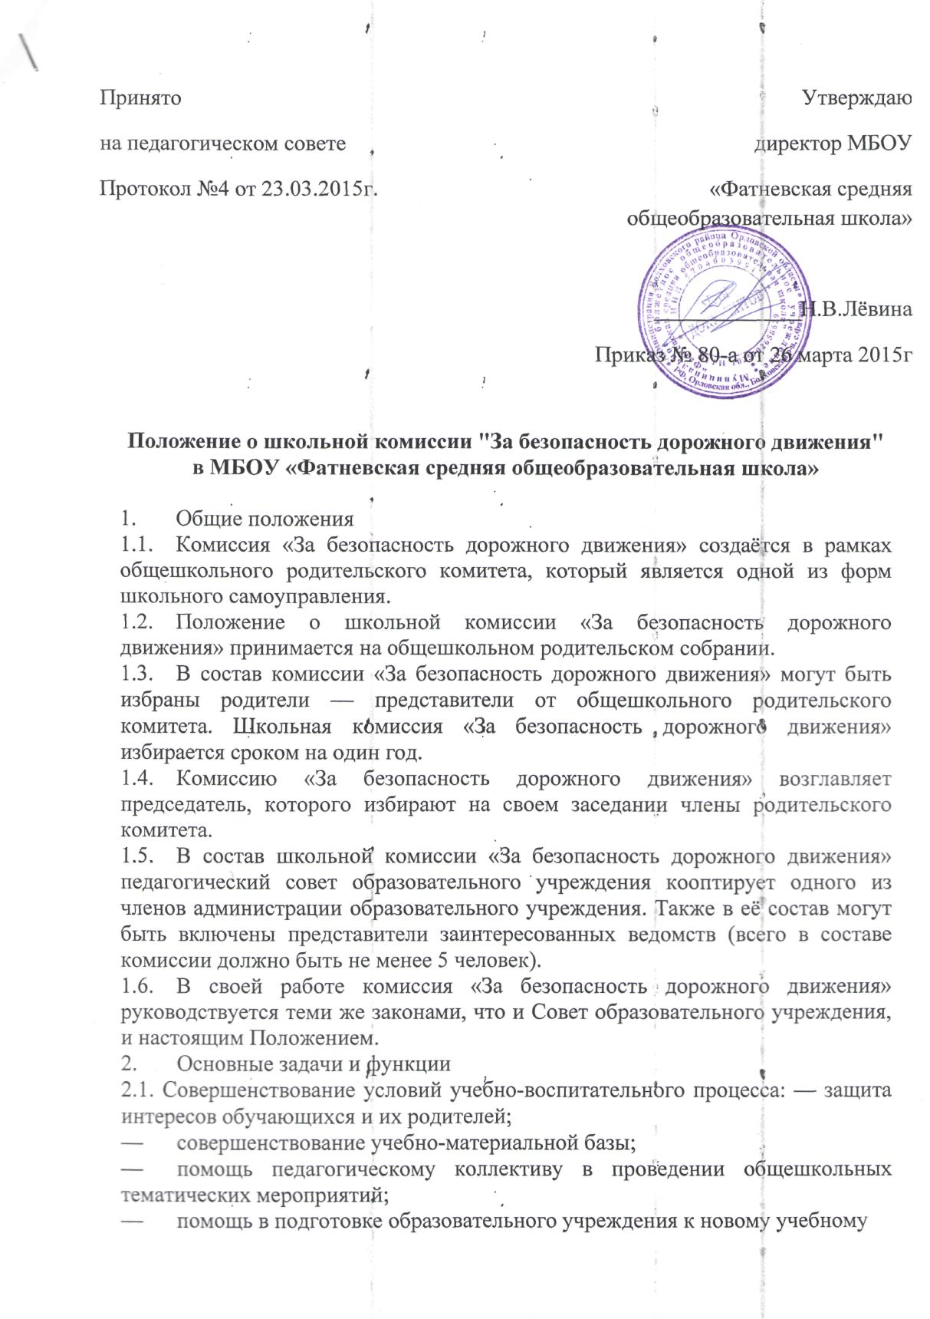

году.
2.2. Организация работы с родителями по педагогическому всеобучу.
2.3. Оказание помощи администрации образовательного учреждения:

— в организации и проведении общешкольных родительских собраний (по вопросам предупреждения детского дорожно-транспортного травматизма);
— в привлечении родителей-профессионалов (водителей, сотрудников ГАИ-ГИБДД и т.д.) к проведению тематических лекций, бесед и экскурсий;
— в решении вопросов организации дорожного движения в микрорайоне образовательного учреждения;
— в работе с родителями по предупреждению правонарушений среди несовершеннолетних.
2.4. Внесение предложений Совету школы образовательного учреждения о
выделении внебюджетных средств на поддержку юидовского движения
(оснащение соревнований и тематических мероприятий, пошив формы).
3. Права школьной комиссии «За безопасность дорожного движения» и организация работы
Комиссия «За безопасность дорожного движения» имеет право:
3.1. Обращаться с запросами и предложениями к администрации образовательного учреждения и органам самоуправления и получать информацию о принятых мерах.
3.2. Получать достоверную информацию о решениях, которые принимают администрация и органы самоуправления, касающихся жизни и деятельности всего ученического коллектива.
3.3. Обсуждать локальные акты образовательного учреждения.
3.4. Вызывать на заседания комиссии родителей и обучающихся по решению классных родительских комитетов.
3.5. Выносить общественные порицания родителям, не занимающимся воспитанием детей в семье.
3.6. Посылать благодарственные письма родителям обучающихся за хорошее воспитание ребенка, за активную помощь в проведении массовых мероприятий и т.д.
3.7. Обсуждать «Правила поведения обучающихся» и «Положение о правах и обязанностях обучающихся, мерах поощрения и дисциплинарного взыскания». Вносить предложения по этим вопросам на рассмотрение Совета образовательного учреждения.
3.8. Председатель комиссии «За безопасность дорожного движения» является членом педагогического совета образовательного учреждения и имеет право присутствовать и высказывать свою точку зрения на его заседаниях.
3.9. Комиссия вправе поставить вопрос об отзыве из состава и замене членов комиссии, которые не принимают участие в её работе.
ЗЛО. Комиссия «За безопасность дорожного движения» принимает годовой план работы, который согласуется с директором образовательного учреждения.
3.11. Комиссия проводит свои заседания в соответствии с годовым планом работы, но не реже одного раза в квартал.
3.12. Решения считаются правомочными, если на заседании присутствовало не менее половины членов комиссии.
3.13. Решения принимаются открытым голосованием простым большинством голосов.
3.14. Председатель комиссии отчитывается в работе комиссии перед общешкольным родительским собранием и Советом образовательного учреждения.
4. Делопроизводство
4.1. Комиссия «За безопасность дорожного движения» ведет протоколы своих заседаний. Протоколы пишет секретарь, избранный комиссией.
4.2. Протоколы записываются в книге протоколов комиссии. Каждый протокол подписывается председателем комиссии и секретарём.
4.3. Протоколы хранятся в делах образовательного учреждения.

Методическая база школы по ПДД

Учебные пособия:

1)А.М.Якулов «Безопасность на улицах и дорогах» методическое пособие

2)А.М.Якулов «Безопасность на улицах и дорогах» иллюстрационный материал
3)Н.А.Извеков «Правила дорожного движения»

Газеты по ПДД: «Добрая дорога детства»

Наглядные пособия: демонстрационные карточки, сюжетные картинки, плакаты, макеты дорожных знаков

Дидактические материалы: занимательные игры: " Дорога", "Помоги Буратино перейти дорогу", " Светофорик", "Угадай машину", " Виды транспорта", сюжетные игры: " Пешеход", " Светофор", " Регулировщик", " Дорожные знаки", " Мы едем в автобусе", " Трамвай", " Автомобили", " Скорая помощь", " Пожарники", " Полицейские на дороге", " Перекресток", внеклассные мероприятия (классные часы, беседы, викторины, анкеты, тесты)

Художественная литература:
- Е. В. Борова " Красный, желтый, зеленый";
- О. Бедарев" Если бы. ";
- Т. Александрова " Трехцветик";
-Н. Гончаров" Постовой";
-Я. Пишумов" Азбука города";
- С. Михалков " Шагая осторожно";
- И. Я. Яворская " Дети и дорога".

Видео - материалы: DVD

Аудио- материалы:SD

Настольные игры: «Знаки на дорогах», «Светофор»

Учебный ковер с дорожной разметкой

ПЛАН

мероприятий по ПДД

в МБОУ «Фатневская средняя общеобразовательная школа»
на 2015-2016 уч. Год

4. № п/п | Мероприятия | Сроки | Ответственный
1 | Организация работы отряда ЮИД. Планирование и осуществление совместной деятельности с ГИБДД | До 5.09.  В течение года | ст.вожатая, рук. отряда ЮИД
2 | Проведение членами отряда ЮИД бесед, викторин, соревнований с учащимися начальных классов, воспитанниками детского сада в ходе тематических месячников | 1 раз в четверть | ст.вожатая, рук. отряда ЮИД
3 | Участие отряда ЮИД в районных смотрах агитбригад | По особому плану | ст.вожатая, рук. отряда ЮИД Пвлова С.А.
4 | Обновление школьного стенда «Уголок безопасности дорожного движения» | в течение года | Левин А.Е.  Павлова С.А.
5 | Проведение месячников безопасности | сентябрь | организатор ОБЖ, ст.вожатая, рук. отряда ЮИД, Павлова С.А.
6 | Встречи работников ОГИБДД с учащимися. Беседы о безопасности на дорогах | 1 раз в четверть | Павлова С.А.
7 | Участие в районном конкурсе «Безопасное колесо» | Май | организатор ОБЖ, ст.вожатая
8 | Проведение занятий с детьми по предупреждению дорожно-транспортного травматизма | В течение года | кл. руководители, воспитатели
9 | Приобретение обучающих игр и компьютерного обеспечения по правилам безопасного поведения на дорогах | В течение года | директор
10 | Обеспечение учебно-методической литературой по ПДД и навыкам безопасного поведения учащихся на улицах | В течение года | И.о.библиотекаря Бурмистрова В.И.
11 | Памятки родителям по обучению детей правилам дорожного движения | В течение года | Классные руководители  Павлова С.А.
12 | Создание мультимедийных презентаций по ПДД | В течение года | Учитель информатики Левин А.Е., вожатая Сенина Е.В.
13 | Оформление выставки детского рисунка «Дети – движение -дорога» | Сентябрь 2015г | Классные руководители 1-4-х классов, воспитатели
14 | Разработка и проведение классных часов по ПДД, обновление методической копилки по ПДД | Сентябрь февраль май | Классные руководители, воспитатели
15 | Приглашение сотрудников ОГИБДД на классные тематические часы | 1 раз в четверть | Павлова С.А.
16 | Инструктивно-методические занятия по ПДД | Сентябрь | Педагог-организатор ОБЖ  Левин А.Е.
17 | Проведение мероприятий по ПДД в школьном лагере | июнь | Начальник лагеря
18 | Создание автогородка на базе рекреации 2-го этажа | Сентябрь | Левин А.Е.  Павлова С.А.
19 | Познавательно-игровые мероприятия по закреплению у учащихся навыков безопасного поведения на дороге, в транспорте | В течение года | Классные руководители  Левин А.Е.  Павлова С.А.
20 | Экскурсии к пешеходным переходам, остановкам общественного транспорта с практическими занятиями «Как перейти улицу». | 1 раз в четверть | Классные руководители 1-4-х классов, воспитатели дошкольных групп
21 | Конкурсы рисунков и плакатов по теме правил дорожной безопасности (общешкольные и городские) | По плану проведения | Учителя ИЗО
22 | Проведение инструктажа в классах, на общешкольных линейках перед началом каникул по ПДД | В конце каждой четверти | Классные руководители, педагог-организатор ОБЖ Левин А.Е.
23 | Просмотр видеоматериалов | 1 раз в четверть | Классные руководители,  Левин А.Е.
24 | «Минутки безопасности» | В конце каждого дня на последнем уроке | Педагоги-предметники
25 | Привлечение родителей -медицинских работников для выступлений на родительских собраниях по оказанию первой помощи при ДТП | 2 раза в год | Администрация школы, Левин А.Е.  Павлова С.А.
26 | Совместная деятельность учителей, обучающихся и их родителей по изготовлению наглядных пособий по ПДД, маршрутов в рамках школьных мероприятий | В течение года | Классные руководители
27 | Участие родителей во внеклассных мероприятиях по ПДД | В течение года | Классные руководители
28 | Организация дежурства родителей возле школы и сопровождение учащихся во время массовых общешкольных мероприятий (турслет, экскурсии, выпускной вечер и т.д.) | По плану школы | Администрация школы, Левин А.Е.  Павлова С.А., классные руководители
29 | Совещание при директоре «работа по профилактике ПДД в школе» | февраль | Павлова С.А.

V. Организация деятельности Отряда юных инспекторов движения

1. Общая информация:
1. В школе создан отряд ЮИД «Светофор»
2. Состав отряда ЮИД 20 человек, 5-9 класс.
3.Руководители отряда: Сенина Е.В..– старшая пионервожатая, Левин А.Е. – учитель ОБЖ.
4. Командир отряда – Куприянова Татьяна, 8 класс

2. ПОЛОЖЕНИЕ об отрядах юных инспекторов движения (ЮИД)

Согласовано  Председатель Совета школы  ____________Цуканова Г.Д.  Протокол № 1 от 24.01.2013г. | Утверждаю  Директор МБОУ  «Фатневская средняя  общеобразовательная школа»  ______________Н.В.Лёвина  Приказ №22-а от 31.01.2013г.

Положение
об отряде юных инспекторов движения (ЮИД) в МБОУ «Фатневская средняя общеобразовательная школа»

- Общие положения

- Отряд юных инспекторов движения – добровольное объединение школьников, который создается с целью воспитания у них гражданственности, высокой общей культуры, коллективизма, профессиональной ориентации, широкого привлечения их к организации пропаганды безопасного поведения среди детей младшего и среднего возраста.
- Основными задачами отряда являются:
- активное содействие школе в выработке у школьников активной жизненной позиции;
-изучение правил безопасного поведения на улицах и дорогах, овладение навыками проведенной работы по пропаганде правил дорожного движения и организации этой работы среди детей;
- овладение умениями оказания первой медицинской помощи пострадавшим при дорожно-транспортных происшествиях.
2. Основные направления работы отряда юных инспекторов движения.
1. Воспитание у членов отряда ЮИД преданности своей Родине на героических, боевых и трудовых традициях российской полиции, гуманного отношения к людям, чувства товарищества.
2. Углубленное изучение правил дорожного движения, овладение методами предупреждения детского дорожно-транспортного травматизма и навыками оказания первой помощи пострадавшим при дорожно-транспортных происшествиях.
3. Проведение массово-разъяснительной работы по пропаганде правил дорожного движения в школе, внешкольных учреждениях.
4. Участие в конкурсах и соревнованиях агитбригад.
5. Организация работы с юными велосипедистами.
3. Структура и организация работы отряда ЮИД.
1. Членами отряда юных инспекторов движения могут быть учащиеся в возрасте от 10 лет и заявившие желание активно участвовать в работе по изучению и пропаганде ПДД.
2. Отряд создается при наличии не менее 6 человек и может делиться на отделения.
4. Обязанности и права юного инспектора движения.
Юный инспектор движения обязан:
  - Дорожить честью, званием юного инспектора движения, активно участвовать в делах отряда, своевременно и точно выполнять задания командира.
  - Изучать правила дорожного движения и быть примером в их соблюдении.
  - Вести разъяснительную работу среди сверстников и детей младшего возраста по пропаганде правил безопасного поведения на дорогах.
  - Всемерно беречь и укреплять общественный правопорядок, участвовать в предупреждении нарушений детьми ПДД.
  - Укреплять свое здоровье, систематически заниматься физической
культурой и спортом.
Юный инспектор движения имеет право:
  - Участвовать в обсуждении всех вопросов, относящихся к деятельности отряда, и вносить соответствующие предложения.
  - Овладевать знаниями, умениями и навыками, методикой и практикой работы по профилактике ДДТТ.
  - Обращаться за помощью и консультацией по вопросам безопасности дорожного движения и общественного правопорядка в местные органы полиции и ГИБДД.

- ПЛАН РАБОТЫ отряда юных инспекторов движения

Отряд ЮИД «Светофор» МБОУ «Фатневская средняя общеобразовательная школа »

План работы отряда юных инспекторов движения (ЮИД)
на 2015/2016 учебный год
Сентябрь
1.Провести мозговой штурм членов отряда ЮИД и составить план работы отряда ЮИД.
2.Выборы штаба. Распределение обязанностей.

3.Провести во всех классах беседы по правилам дорожного движения.

4. Оказать помощь учащимся начальных классов в составлении маршрутных листов «Дом – школа – дом».

Октябрь
1.Организационное выступление ЮИД «Светофоры».
2. Викторина «Перекресток» (организована для учеников 1-4 классов)
3. Игра «Школа юных инспекторов движения» (организована для учеников 5-6 классов)

Ноябрь
1. Провести среди 1-4 классов конкурс рисунков «Правила дорожного движения - наши верные друзья». Оформить выставку.
2. Выпустить листовку - напоминание ребятам о соблюдении правил дорожного движения в дни осенних каникул.

Декабрь
1. Провести среди 5–8 классов смотр агитплакатов по пропаганде Правил дорожного движения. Оформить выставку.
2. Перед уходом ребят на зимние каникулы провести во всех классах беседы по безопасности.

Январь
1. Организовать смотр среди школьников на лучшую песню, стихотворение по Правилам дорожного движения.

Февраль
1. Провести встречу с сотрудниками дорожной милиции.
2. Провести соревнования на лучшего знатока Правил дорожного движения среди учащихся 5–8 классов.

Март
1. Определить велосипедистов в школе и провести с ними теоретические и практические занятия.
2. Подготовить выступление агитбригады «Светофор» и выступить среди своих школьников.

Апрель
1. Организовать смотр поделок «Сделай сам» по Правилам дорожного движения (1–8 класс)
2. Провести соревнования на лучшего «Юного велосипедиста».
3. Участие в районном конкурсе «Безопасное колесо»

Май
1. Провести «Неделю безопасности», посвященную окончанию учебного года.

4. ОРГАНИЗАЦИЯ патрулирования в микрорайоне школы.
Патрульная деятельность занимает особое место в работе отряда ЮИД, так как здесь ребята ближе всего соприкасаются с работой ГИБДД, чьими надежными помощниками являются отряды ЮИД. При организации патрульной деятельности следует учитывать несколько условий:
- В патрулировании могут участвовать только самые опытные и подготовленные члены отряда (старшее звено).
- Патрулирование может осуществляться только совместно со взрослыми (руководителем отряда ЮИД, сотрудниками ГИБДД, общественными автоинспекторами).
- Должна быть обеспечена безопасность членов отряда. Они не должны появляться на проезжей части.
- «Объектами» их наблюдения могут быть только юные участники дорожного движения – пешеходы и велосипедисты.
- Участники патрулирования должны быть проинструктированы о правилах его проведения, знать свои права и обязанности.
Цель патрулирования - предупреждение дорожно-транспортных происшествий (ДТП) с детьми на дорогах. Местами патрулирования являются перекрестки, пешеходные переходы, территории у школ. В обязанности патрульных входит поддержание порядка по безопасности движения: наблюдение за выполнением ПДД учениками школы и другими детьми, помощь младшим ребятам при переходе улиц и выборе безопасных мест для игр.
Время патрулирования отряд устанавливает в зависимости от обстановки, преимущественно в период наиболее массового пребывания детей на улице и интенсивного движения транспорта. В основном – это начало и окончание занятий в школах, а также время прогулок, игр детей на свежем воздухе – с 16 до 20 часов.
VI. Приложения.

Приложение №1
памятка для руководства общеобразовательного учреждения
При планировании мероприятий должны быть предусмотрены:
1. Работа с субъектами воспитательного процесса: преподавателями ОБЖ, классными руководителями, воспитателями ГПД, педагогами дополнительного образования, руководителями отрядов ЮИД по оказанию им методической помощи в проведении разнообразных форм проведения мероприятий по изучению Правил дорожного движения.
2. Активизация работы по предупреждению несчастных случаев с детьми на улице, организация работы отряда ЮИД по разъяснению среди школьников Правил поведения в общественных местах и предупреждению нарушений Правил дорожного движения.
3. Создание и оборудование уголков (кабинетов) по безопасности движения, изготовление стендов, макетов улиц, перекрестков, светофоров, разработка методических, дидактических материалов и пособий для занятий со школьниками.
4. Создание специальных площадок (атрибутов для занятий в помещении) для практических занятий по Правилам дорожного движения.
5. Включение в программу по дополнительному образованию работы творческого объединения учащихся по изучению ПДД.
6. Работа с родителями по разъяснению Правил дорожного движения, проведение разных форм: собрания, конференции, совместные игровые программы, выставки-конкурсы творческих работ (рисунки, поделки).
7. Пропаганда Правил дорожного движения через районную печать, школьную стенную печать, телевидение «ВКТ», видеофильмы, участие в районных и областных творческих конкурсах (рисунки, плакаты, сочинения, совместные работы детей и родителей, конспекты тематических уроков и занятий; методических разработок по проведению игровых программ, викторин, игр и др.). Оформление методической копилки по организации и проведению месячника «Внимание, дети!». Постоянный контакт администрации образовательного учреждения с инспекторами ДПС ГИБДД – необходимое условие плодотворной работы по изучению Правил дорожного движения и профилактики детского дорожно-транспортного травматизма.

Приложение №2
ВЫПИСКА ИЗ ПРАВИЛ
Дорожного движения Российской Федерации

4. Обязанности пешеходов
4.1. Пешеходы должны двигаться по тротуарам или пешеходным дорожкам, а при их отсутствии - по обочинам. Пешеходы, перевозящие или переносящие громоздкие предметы, а также лица, передвигающиеся в инвалидных колясках без двигателя, могут двигаться по краю проезжей части, если их движение по тротуарам или обочинам создает помехи для других пешеходов.
При отсутствии тротуаров, пешеходных дорожек или обочин, а также в случае невозможности двигаться по ним пешеходы могут двигаться по велосипедной дорожке или идти в один ряд по краю проезжей части (на дорогах с разделительной полосой - по внешнему краю проезжей части).
При движении по краю проезжей части пешеходы должны идти навстречу движению транспортных средств. Лица, передвигающиеся в инвалидных колясках без двигателя, ведущие мотоцикл, мопед, велосипед, в этих случаях должны следовать по ходу движения транспортных средств.
(в ред. Постановления Правительства РФ от 14.12.2005 N 767)
При движении по обочинам или краю проезжей части в темное время суток или в условиях недостаточной видимости пешеходам рекомендуется иметь при себе предметы со световозвращающими элементами и обеспечивать видимость этих предметов водителями транспортных средств.
(абзац введен Постановлением Правительства РФ от 14.12.2005 N 767)
4.2. Движение организованных пеших колонн по проезжей части разрешается только по направлению движения транспортных средств по правой стороне не более чем по четыре человека в ряд. Спереди и сзади колонны с левой стороны должны находиться сопровождающие с красными флажками, а в темное время суток и в условиях недостаточной видимости - с включенными фонарями: спереди - белого цвета, сзади - красного.
Группы детей разрешается водить только по тротуарам и пешеходным дорожкам, а при их отсутствии - и по обочинам, но лишь в светлое время суток и только в сопровождении взрослых.

5. Обязанности пассажиров
5.1. Пассажиры обязаны:
- при поездке на транспортном средстве, оборудованном ремнями безопасности, быть пристегнутым ими, а при поездке на мотоцикле – быть в застегнутом мотошлеме;
- посадку и высадку производить со стороны тротуара или обочины и только после полной остановки транспортного средства.
Если посадка и высадка невозможна со стороны тротуара или обочины, она может осуществляться со стороны проезжей части при условии, что это будет безопасно и не создаст помех другим участникам движения.
2. Общие обязанности водителей
2.1.2. При движении на транспортном средстве, оборудованном ремнями безопасности, быть пристегнутым и не перевозить пассажиров, не пристегнутых ремнями (допускается не пристегиваться ремнями обучающему вождению, когда транспортным средством управляет обучаемый, а в населенных пунктах, кроме того, водителям и пассажирам автомобилей оперативных служб, имеющих специальные цветографические схемы, нанесенные на наружные поверхности). При управлении мотоциклом быть в застегнутом мотошлеме и не перевозить пассажиров без застегнутого мотошлема.
21. Учебная езда
21.4. Обучаемому на автомобиле должно быть не менее 16 лет, а на мотоцикле – не менее 14 лет.
22. Перевозка людей
22.2. Перевозка людей в кузове грузового автомобиля с бортовой платформой разрешается, если он оборудован в соответствии с Основными положениями, при этом перевозка детей допускается только в исключительных случаях.
22.6. Организованная перевозка группы детей должна осуществляться в соответствии со специальными правилами в автобусе или грузовом автомобиле с кузовом-фургоном, имеющих опознавательные знаки «Перевозка детей». При этом с детьми должен находиться взрослый сопровождающий.
22.9. Перевозка детей допускается при условии обеспечения их безопасности с учетом особенностей конструкции транспортного средства.
Перевозка детей до 12-летнего возраста в транспортных средствах, оборудованных ремнями безопасности, должна осуществляться с использованием специальных детских удерживающих устройств, соответствующих весу и росту ребенка, или иных средств, позволяющих пристегнуть ребенка с помощью ремней безопасности, предусмотренных конструкцией транспортного средства, а на переднем сиденье легкового автомобиля – только с использованием специальных детских удерживающих устройств.
Запрещается перевозить детей до 12-летнего возраста на заднем сиденье мотоцикла.
24. Дополнительные требования к движению велосипедов, мопедов, гужевых повозок, а также прогону животных
24.3. Водителям велосипеда и мопеда запрещается:
ездить, не держась за руль хотя бы одной рукой;
перевозить пассажиров, кроме ребенка в возрасте до 7 лет на дополнительном сиденье, оборудованном надежными подножками;
перевозить груз, который выступает более чем на 0,5 м по длине или ширине за габариты, или груз, мешающий управлению;
двигаться по дороге при наличии рядом велосипедной дорожки;
поворачивать налево или разворачиваться на дорогах с трамвайным движением и на дорогах, имеющих более одной полосы для движения в данном направлении;
двигаться по дороге без застегнутого мотошлема (для водителей мопедов).
Запрещается буксировка велосипедов и мопедов, а также велосипедами и мопедами, кроме буксировки прицепа, предназначенного для эксплуатации с велосипедом или мопедом.

Приложение №3

Национальный стандарт РФ
ГОСТ Р. 52289-2004
"Технические средства организации дорожного движения. Правила применения дорожных знаков, разметки, светофоров, дорожных ограждений и направляющих устройств"
(утв. приказом Федерального агентства по техническому регулированию и метрологии от 15 декабря 2004 г. 120-ст)
(с изменениями от 8 декабря 2005 г.)

Национальный стандарт РФ
Технические средства организации дорожного движения
ИСКУССТВЕННЫЕ НЕРОВНОСТИ
Общие технические требования. Правила применения
ОКС 93.080.30
ОКП 52 1000
Дата введения 2008-01-01
Предисловие
Цели и принципы стандартизации в Российской Федерации установлены Федеральным законом от 27 декабря 2002 г. N 184-ФЗ "О техническом регулировании", а правила применения национальных стандартов Российской Федерации - ГОСТ Р. 1.0-2004 "Стандартизация в Российской Федерации. Основные положения"

Сведения о стандарте
1 РАЗРАБОТАН Федеральным государственным унитарным предприятием "РОСДОРНИИ" (ФГУП "РОСДОРНИИ") по заказу Федерального дорожного агентства
2 ВНЕСЕН Техническим комитетом по стандартизации ТК 278 "Безопасность дорожного движения" и Техническим комитетом по стандартизации ТК 418 "Дорожное хозяйство"
3 УТВЕРЖДЕН И ВВЕДЕН В ДЕЙСТВИЕ Приказом Федерального агентства по техническому регулированию и метрологии от 11 декабря 2006 г. N 295-ст

технология проведения «минутки»
по безопасности движения

«Минутка» - это кратковременное занятие по безопасности движения (1-2 минуты), которое проводится педагогом непосредственно перед тем, как дети пойдут домой (группы продленного дня), или в конце последнего урока в начальных классах.
Цель «минутки» - повлиять на процесс стихийного формирования навыков поведения на улице во время движения по ней путем создания у детей соответствующей установки, ориентировки мышления на вопросы «дороги» и «безопасности». Ребенок, выйдя на улицу, осознанно или неосознанно изучает ее, познавая «секреты». Улица лишь на первый взгляд проста, а в действительности сложна, имеет ряд «ловушек» - обманчивых ситуаций.

Методика проведения «минутки»

Внимание детей переключается на вопросы безопасности движения путем разбора проблемного вопроса. Выслушав мнение нескольких детей по поставленному вопросу, воспитатель (учитель) поправляет их и дает свое объяснение. Важно создание ситуации столкновения мнений, спора, разнообразия объяснения одного и того же явления детьми.
За день в образовательном учреждении ребенок получает полезные сведения по безопасности движения, рассмотренные в проблемной и занимательной форме.
Продолжением «минутки», ее практическим приложением является движение детей из образовательного учреждения по улице.
Детям предлагаются задания по наблюдению обстановки на улице (за движением автомобилей, пешеходов на остановках, перекрестках, обращение внимания по пути на различные предметы, мешающие обзору улицы).
Родители, сопровождающие детей, в процессе движения домой используют наблюдение и правильно оценивают обстановку, задавая детям вопросы.

Приложение №7
Схема простейшей транспортной площадки для занятий
по правилам дорожного движения с младшими школьниками.
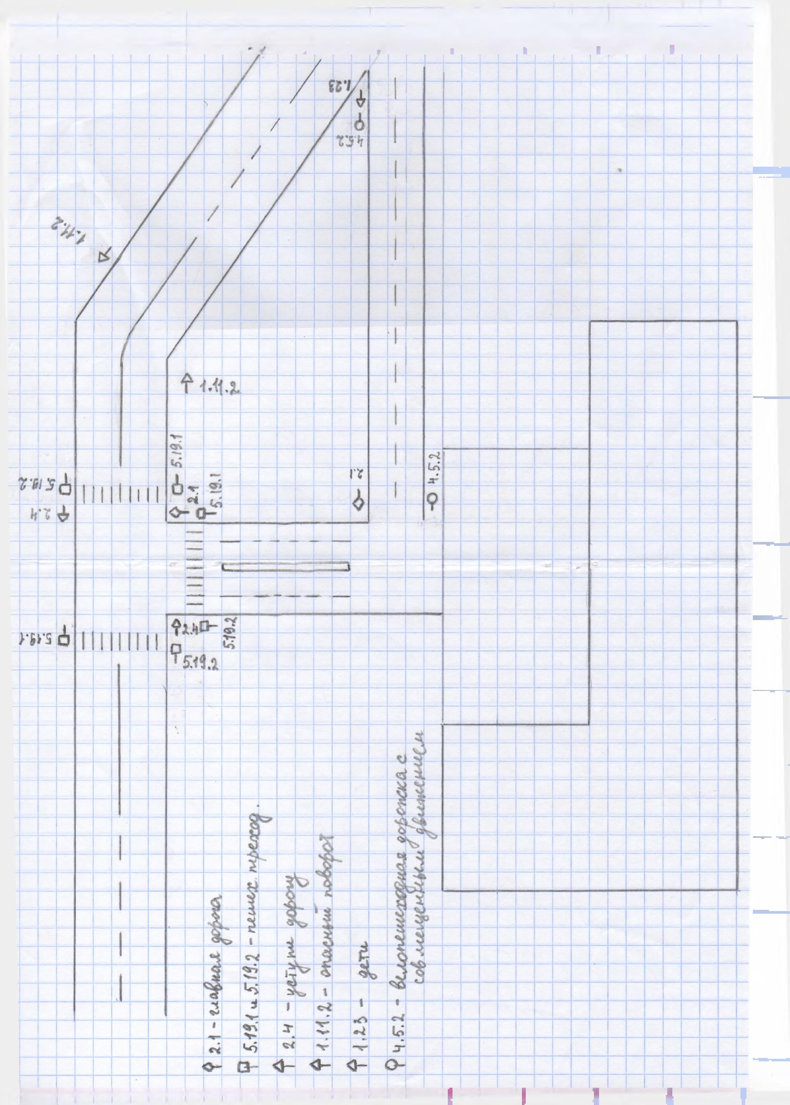

ПАМЯТКА
родителям при составлении безопасного маршрута школьника

Дорогие родители! Помогите вашему ребенку сохранить жизнь и здоровье на дороге.
Эту трудную задачу облегчит создание вами семейных учебных пособий.
Вместе с детьми составьте схему маршрута «Дом - школа - дом» с детальным описанием особенностей каждого перехода через дорогу и мест, требующих повышенного внимания. Могут быть полезными схемы других постоянных маршрутов вашей семьи («Дом - музыкальная школа», «Дом - дом бабушки» и т.д.), а также планы окрестностей дома и школы с их описанием.

МЕТОДИЧЕСКИЕ РЕКОМЕНДАЦИИ ПО РАЗРАБОТКЕ И
ИСПОЛЬЗОВАНИЮ МАРШРУТА ДВИЖЕНИЯ ШКОЛЬНИКА
"ДОМ-ШКОЛА"

1. Общая часть.
1. Маршрут движения школьника "дом-школа" - это документ, в котором сочетается схема и описание рекомендуемого пути движения школьника из дома в школу и обратно.
2. Маршрут "дом-школа" разрабатывается школьником с помощью его родителей или самостоятельно (в старших классах). Каждый разрабатываемый маршрут обсуждается в классе, где ученик, для которого составлен маршрут, должен уметь объяснить его.
3. Цель маршрута "дом-школа":
а/ повысить безопасность движения ребенка в школу и обратно;
б/ обучить ребенка ориентироваться в дорожных ситуациях на пути движения в школу и из школы;
в/ обучить родителей, принимающих участие в составлении "маршрута", ориентированию в дорожной обстановке и предотвращению типичных опасностей.

2. Порядок разработки маршрута "дом-школа".
I. В начале родители вместе со школьниками проходят путь от дома до школы и обратно и намечают наиболее безопасный (рекомендуемый) вариант, отмечают более опасные (нерекомендуемые) варианты.
При выборе безопасного варианта выбираются места перехода улиц наиболее легкие и безопасные для ребенка. Пешеходный переход со светофором более безопасный, чем пешеходный переход без светофора, улица и участки, где не затруднен осмотр проезжей части (нет густых кустов, деревьев, стоящих машин, особенно крупногабаритных), более безопасна, чем улица со стоящими машинами и другими предметами, закрывающими обзор и т.д.
2. Выбрав вариант движения ребенка, родители наносят его на схему расположения улиц от дома до школы. В случае, если в маршрут входит поездка ребенка на автобусе и т.п., в схеме приведено расположение улиц вблизи дома (место посадки в автобус) и расположение улиц вблизи школы (место выхода из автобуса и движения в школу).
3. Далее на схеме выделяются участки повышенной опасности, требующие более подробного описания.
Это, как правило, на пути "дом-школа":
- выход из дома и первый переход через улицу;
- переход через улицу и перекрестки;
- посадка в общественный транспорт (остановка) и выход из него (если ребенок пользуется автобусом, троллейбусом, трамваем);
- последний переход через улицу и вход в школу.
На пути "школа-дом" участки те же, но отмечается выход из школы и последний переход улицы и вход в дом, кроме того, выделяются участки повышенной опасности на нерекомендуемых вариантах движения, чтобы объяснить, в чем их опасность и почему они не рекомендуются.
4. При выходе из дома часто обзор улицы может быть затруднен деревьями, кустами. Школьник переходит улицу в установленном месте, только внимательно ее осмотрев. Переходить нужно шагом. Недопустимо бегать через дорогу, стараясь успеть на автобус. Из дома надо выйти заблаговременно, чтобы не спешить. Если на улице возможны стоящие машины, затрудняющие обзор, в описание перехода улицы вносятся соответствующие предостережения.
5. Если переход не регулируется светофором, то в описание перехода вносят слова: когда приближается грузовик или автобус, сзади него может быть не видна другая машина! Машину лучше пропустить и, пропустив ее, подождать, пока она отъедет подальше. Ведь когда машина близко, за ней могут быть не видны встречные машины.
6. Если переход улицы регулируется светофором, необходимо записать: идти можно только на зеленый свет. Если горит красный или желтый -идти нельзя, даже если машины нет. Надо уважать правила так же, как их уважают водители. При переходе на зеленый свет надо тоже наблюдать за обстановкой, замечать машины, которые в этот момент готовятся к повороту направо или налево, пересекая путь движения пешеходов.
7. Для каждой улицы, которую приходится переходить, дается ее характеристика: интенсивность движения машин, возможность появления машин из-за поворота; предметы, мешающие осмотру улицы; кусты, деревья, стоящие машины и т.д.
8. В местах посадки в общественный транспорт делается запись: при подъезде автобуса стоять, отступив от края тротуара, т.к. автобус может занести, особенно в дождь, снег или гололед. Пока автобус не остановился, к двери не подходить! В последний момент при отправлении автобуса в автобус не садиться - может прищемить дверьми. Особенно опасна передняя дверь - после защемления дверьми можно попасть под колеса!
9. В местах выхода из общественного транспорта делать запись: заранее подготовиться к выходу. Не опаздывать при выходе - может прищемить дверьми. Аккуратно выходить, чтобы не поскользнуться и не упасть. Если после выхода из общественного транспорта надо переходить улицу, Делается запись: подождите, пока не уйдет автобус! Из-за автобуса выходить крайне опасно. Подойдите к перекрестку (пешеходному переходу) и внимательно осмотрите проезжую часть дороги!
10. Перед переходом улицы, на которой стоит школа, можно встретить товарищей и отвлечься от обзора за дорогой. Делается запись: перед переходом внимательно осмотреть улицу. Переходить только шагом, разговоры прекратить!
11. У выхода из школы. Делается запись: переход только шагом! Большая часть происшествий возникает во время выхода детей из школы. Поэтому будьте особенно внимательны!
12. Отдельного описания требует переход улицы, на которой стоит дом. Часто дети бегут к дому, плохо осматривая улицу. Есть возможность увидеть родных или знакомых, что способствует пересечению дороги бегом. Не спешите к дому! Переходите только шагом. Внимательно осмотрите улицу. Будьте особо осторожны, если есть кусты, деревья, стоящие машины!
13. При оформлении маршрута на бланке сплошной линией со стрелкой и цифрой "1" над линией обозначается путь движения из дома в школу, путь из школы домой обозначается так же, только над линией ставится цифра "2".
Не рекомендуемый (но возможный) путь движения обозначается пунктирной линией.
Для каждой улицы, которую приходится переходить школьнику, делается две записи "Характеристика улицы" (с точки зрения ее опасности) и "Советы по переходу улицы".

3. Порядок использования маршрута "дом-школа".
1. После составления маршрута родители, сопровождая сына или дочь в школу и обратно (в первые месяцы посещения школы для первоклассника и несколько раз - для обучающихся старших классов, которые ранее уже ходили в школу самостоятельно), добиваются практического овладения школьниками методами безопасного движения по маршруту, понимания ими всех опасностей, которые указаны в описанном маршруте.
2. Сопровождая школьника, родители отрабатывают привычку заблаговременного выхода из дома, отсутствия спешки, перехода улицы только шагом, строго под прямым углом, не наискосок, тщательного осмотра дороги перед переходом, даже если она пустынна.
Отрабатывается сдержанность и осторожность при движении через дорогу для посадки на автобус - никакой спешки!
Отрабатывается осторожность: при посадке и при выходе из автобуса особая осторожность - при возвращении домой, если дом на противоположной стороне улицы.
Крайне важно добиваться, чтобы любой предмет, мешающий осмотреть улицу, сам по себе рассматривался школьниками как сигнал опасности.
Движение в школу используется как учебная программа по отработке навыков наблюдения и оценки обстановки.
3. Доверить школьнику самостоятельное движение в школу и обратно можно лишь после того, как будут выполнены "Требования к знаниям и навыкам школьника".
4. Особенно тщательно необходимо готовить к самостоятельному движению по улице детей с дефектами зрения, в частности, пользующихся очками. Главная сложность улицы в наблюдении: заметить машину или мотоцикл. Оценить скорость и направление ее движения не так просто, как кажется на первый взгляд

Приложение №12

ПАМЯТКА ЮНОГО ПЕШЕХОДА (закладывается в дневник)
1. Не устраивай игр на проезжей части улиц и дорог, не цепляйся за проходящий транспорт.
2. Не перебегай улицу или дорогу перед близко идущим транспортом и не разрешай этого делать товарищам.
3. Не ходи по мостовой - она предназначена для транспорта. Ходить нужно по тротуару или по пешеходным дорожкам, придерживаясь правой стороны, - там ты никому не помешаешь. Если пешеходных дорожек нет, ходи только по левой обочине навстречу движению транспорта.
4. Прежде чем пересечь улицу или дорогу, убедись в полной безопасности перехода.
5. Строго подчиняйся сигналам светофора или милиционера-регулировщика.
6. Переходи улицу (дорогу) только прямо, а не наискось, там же, где имеются пешеходные дорожки, иди по ним.
7. Пользуясь общественным транспортом (автобусом, троллейбусом, трамваем и т.д.), соблюдай порядок посадки и выхода.
8. Будь внимателен к окружающим: если человек упал, помоги подняться, старым и слабым помоги перейти улицу, ребенка переведи сам; если тебя попросят показать дорогу, спокойно и толково объясни; уступай старшим место в трамвае, автобусе, троллейбусе, поезде и т.д.

Приложение №13

ПАМЯТКА ШКОЛЬНИКУ
БЕЗОПАСНОСТЬ НА ДОРОГЕ

Ежегодно в Белгородской области жертвами дорожно-транспортных происшествий становятся дети. Каждый день вы выходите на улицу и становитесь участниками дорожного движения. Очень часто ребята нарушают правила дорожного движения или вовсе их не знают. Давайте сейчас, прочитав эту памятку, запомним основные правила и не будем их нарушать.

ОСНОВНЫЕ ПРАВИЛА БЕЗОПАСНОГО ПОВЕДЕНИЯ НА ДОРОГЕ

- Никогда не выбегайте на дорогу перед приближающимся автомобилем. Это опасно, потому что водитель не может остановить машину сразу.

- Дорогу необходимо переходить в специально установленных местах по пешеходному переходу.

- На проезжую часть выходите только после того, как убедитесь в отсутствии приближающегося транспорта и слева и справа.

- Выйдя из автобуса, не выбегайте на дорогу. Подождите, пока автобус отъедет, и только потом, убедившись в отсутствии машин, переходите дорогу.

- Опасно выезжать на проезжую часть на скейтах и роликовых коньках.

- Не выбегайте на дорогу вне зоны пешеходного перехода, в этом месте водитель не ожидает пешеходов и не сможет мгновенно остановить автомобиль.

- Опасно играть в мяч и другие игры рядом с проезжей частью, лучше это делать во дворе или на детской площадке.

- Умейте пользоваться светофором.

Помните! Только строгое соблюдение
Правил дорожного движения защищает всех вас
от опасностей на дороге.

Приложение №14

ПАМЯТКА
для родителей по обучению детей правилам дорожного движения

- Не спешите, переходите дорогу размеренным шагом. Выходя на проезжую часть дороги, прекратите разговаривать - ребенок должен привыкнуть, что при переходе дороги нужно сосредоточиться.
- Не переходите дорогу на красный или желтый сигнал светофора, как бы вы при этом не торопились. Переходите дорогу только в местах, обозначенных дорожным знаком “Пешеходный переход”. Из автобуса, троллейбуса, трамвая, такси выходите первыми. В противном случае ребенок может упасть или побежать на проезжую часть.
- Привлекайте ребенка к участию в ваших наблюдениях за обстановкой на дороге, показывайте ему те машины, которые готовятся поворачивать, едут с большой скоростью и т.д.
- Не выходите с ребенком из-за кустов или машины, не осмотрев предварительно дорогу, – это типичная ошибка и нельзя допускать, чтобы дети ее повторяли.
- Не разрешайте детям играть вблизи дороги и на проезжей части.

ПАМЯТКА
для родителей по правилам дорожного движения

- Необходимо учить детей не только соблюдать Правила движения, но и с самого раннего возраста учить их наблюдать и ориентироваться. Нужно учитывать, что основной способ формирования навыков поведения – наблюдение, подражание взрослым, прежде всего родителям. Многие родители, не понимая этого, личным примером обучают детей неправильному поведению.
- Находясь с ребенком на проезжей части, не спешите, переходите дорогу размеренным шагом. Иначе вы научите спешить там, где надо наблюдать и обеспечить безопасность.
- Не посылайте ребенка переходить или перебегать дорогу впереди вас – этим вы обучаете его идти через дорогу, не глядя по сторонам. Маленького ребенка надо крепко держать за руку, быть готовым удержать при попытке вырваться – это типичная причина несчастных случаев.
- Учите ребенка смотреть. У ребенка должен быть выработан твердый навык: прежде чем сделать первый шаг с тротуара, он поворачивает голову и осматривает дорогу во всех направлениях. Это должно быть доведено до автоматизма.
- Учите ребенка замечать машину. Иногда ребенок не замечает машину или мотоцикл издалека. Научите его всматриваться вдаль.
- Учите ребенка оценивать скорость и направление будущего движения машины. Научите ребенка определять, какая едет прямо, а какая готовится к повороту.
- Твердо усвойте сами и научите ребенка, что входить в любой вид транспорта и выходить из него можно только тогда, когда он стоит. Объясните ребенку, почему нельзя прыгать на ходу.

∗ Дорожно-эксплуатационные организации, осуществляющие содержание УДС, несут ответственность в соответствии с законодательством Российской Федерации (Федеральный закон «О безопасности дорожного движения» №196-ФЗ, КоАП, Гражданский кодекс).

